线性代数（第一层次）知识体系与复习手册
依据南京大学教材《线性代数讲义》与 2013—2023 历年试卷整理 · 概念 · 性质 · 方法 · 真题
本手册按南京大学公共数学第一层次教材《线性代数讲义》（江惠坤、邵荣、范红军编，科学出版社，2013）的七章结构整理，记号与教材保持一致。每章按“概念与定义 → 性质与定理 → 计算方法 → 易错警示 → 真题示例”展开，覆盖课程全部知识点与研究生入学考试对线性代数的要求。正文中蓝色加粗为核心结论与必记内容，红色加粗为易错点与陷阱，表格用于对照速查。
使用说明
• 颜色约定：蓝色加粗表示核心结论、必记定理与解题主线；红色加粗表示易错点、常见陷阱与严格性提醒，复习时优先自查。
• 符号约定：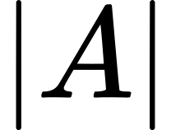 表示方阵  的行列式，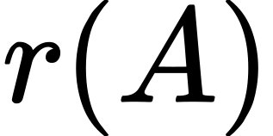 表示矩阵的秩，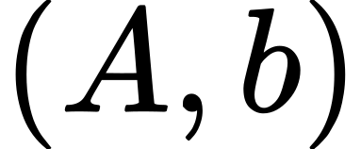 表示增广矩阵， 表示 与  相似，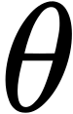 表示零向量，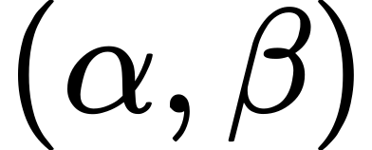 表示内积。
• 复习节奏：先读本页知识地图定位全课骨架，再按章精读；每章末尾的真题示例取自南京大学本课程历年期中、期末试卷，须达到独立重做的熟练度。
• 公式区：正文与公式可直接抄写背诵；标注“定理”者要会陈述，标注“方法”者要会执行，标注“推导”者要会复现。
课程知识地图
表 1 七章核心对象、核心方法与高频考点一览
章 | 核心对象 | 核心方法 | 高频考点
第 1 章 行列式 | 方阵对应的数 $ | A | $
第 2 章 矩阵与向量 | 矩阵、n 维向量组 | 初等变换、分块、伴随、秩的刻画 | 逆矩阵求解、矩阵方程、秩的不等式、向量组相关性判定
第 3 章 线性方程组 | 齐次/非齐次线性方程组 | 高斯消元、基础解系、解的结构 | 含参数方程组的可解性讨论、通解结构、最小二乘
第 4 章 特征值与特征向量 | 特征值、特征向量 | 特征多项式、施密特正交化、对角化 | 求可逆阵  使 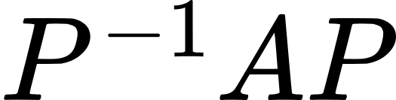 为对角阵、实对称矩阵正交对角化
第 5 章 实二次型 | 二次型 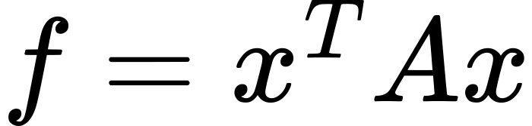 | 配方法、初等变换法、正交变换法 | 化标准形/规范形、正定性判定
第 6 章 线性空间与线性变换 | 线性空间、线性变换 | 基与坐标、过渡矩阵、核与像 | 基变换与坐标变换、线性变换的矩阵、维数公式
第 7 章 内积空间 | 欧氏空间、内积 | 施密特正交化、正交变换、正交补 | 标准正交基、正交变换判定、欧氏空间同构

目录
使用说明
课程知识地图
第 1 章 行列式
1.1 二阶与三阶行列式
1.2 n 阶行列式的定义
1.3 n 阶行列式的性质
1.4 行列式的计算：展开定理与典型方法
1.5 克莱姆法则
1.6 本章易错点
1.7 真题示例
第 2 章 矩阵，向量
2.1 矩阵与 n 维向量的概念
2.2 矩阵运算
2.3 分块矩阵
2.4 初等变换与初等矩阵
2.5 矩阵的秩
2.6 可逆矩阵与伴随矩阵
2.7 向量组的线性相关与线性无关
2.8 本章易错点
2.9 真题示例
第 3 章 线性方程组解的结构
3.1 高斯消元法与矩阵的行变换
3.2 线性方程组的可解性
3.3 齐次线性方程组解的结构
3.4 非齐次线性方程组解的结构
3.5 高斯消元法的矩阵表示与最小二乘
3.6 本章易错点
3.7 真题示例
第 4 章 矩阵的特征值与特征向量
4.1 相似矩阵
4.2 特征值与特征向量
4.3 矩阵可对角化的条件
4.4 正交矩阵与施密特正交化
4.5 实对称矩阵的对角化
4.6 若尔当标准形与奇异值分解（选学）
4.7 应用：常系数线性齐次微分方程组（选学）
4.8 本章易错点
4.9 真题示例
第 5 章 实二次型
5.1 二次型的定义与矩阵表示
5.2 二次型的标准形与规范形
5.3 化标准形的三种方法
5.4 正定二次型
5.5 本章易错点
5.6 真题示例
第 6 章 线性空间与线性变换
6.1 线性空间的定义
6.2 基、维数与坐标
6.3 子空间
6.4 线性变换
6.5 线性变换的特征值、最简表示与不变子空间
6.6 本章易错点
6.7 真题示例
第 7 章 内积空间
7.1 内积、范数与正交性
7.2 标准正交基与施密特正交化
7.3 正交变换
7.4 酉空间与欧氏空间的同构
7.5 本章易错点
7.6 真题示例
附录 公式速查与真题索引
A.1 核心公式速查
A.2 历年试卷索引
A.3 考前自检清单
第 1 章 行列式
行列式是定义在方阵上的一个数。本章的主线是：由二、三阶的消元公式归纳出 n 阶行列式的定义，再由性质（尤其是“倍加不变”）把一般行列式化为三角行列式或用展开定理降阶计算，最后用它解决一类特殊的线性方程组（克莱姆法则）。全章核心能力是又快又准地算行列式。
1.1 二阶与三阶行列式
定义 1.1.1（二阶行列式） 设 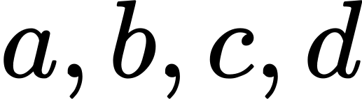 为可作乘法与加法的数，规定
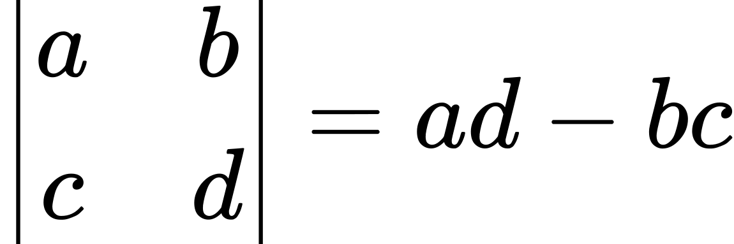
其几何意义是：以列向量 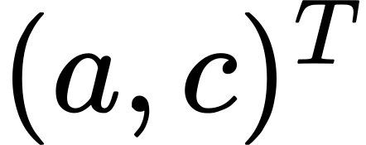 与 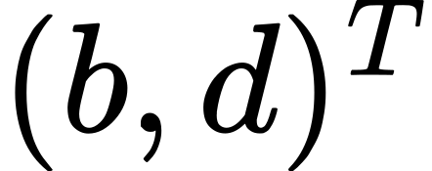 为邻边的平行四边形的有向面积（行列式为负表示取向相反），这是“行列式是面积/体积的缩放因子”的一维原型。
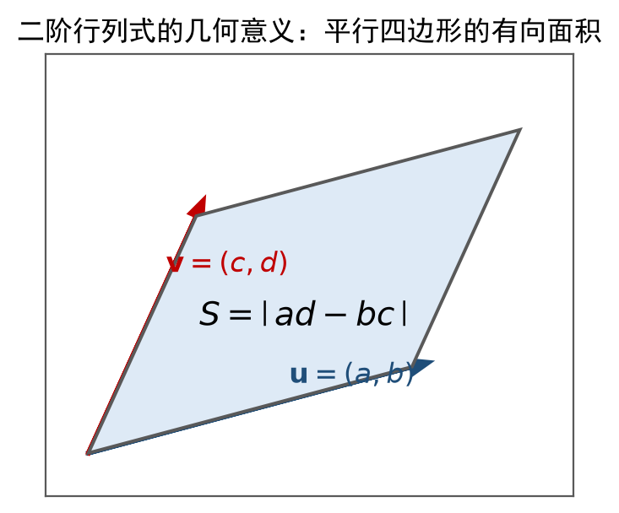
图 1 二阶行列式的几何意义：平行四边形有向面积
二元一次方程组与克莱姆公式的由来 对方程组 用加减消元法：第一式乘 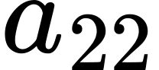、第二式乘 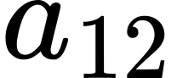 后相减，得
当系数行列式 时，有唯一解
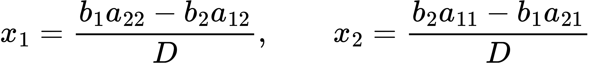
分子正是把系数行列式  的第 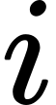 列换成常数项列 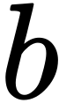 后得到的行列式 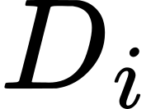。这是第 1.2.4 节 n 元克莱姆法则的雏形。
三阶行列式与对角线法则（定义 1.1.2）三阶行列式按“对角线法则（萨鲁斯法则）”展开：
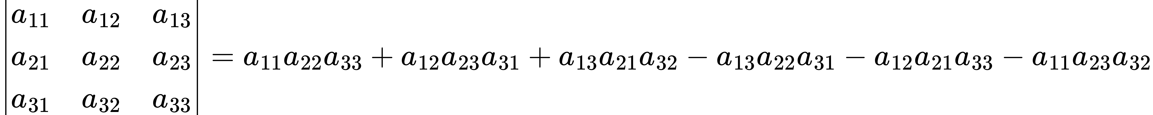
即“主对角线方向三积之和，减去副对角线方向三积之和”。
对角线法则只适用于二、三阶行列式，对 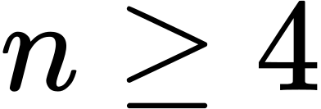 的阶行列式不再成立，不可外推。
1.2 n 阶行列式的定义
定义 1.2.1（逆序与逆序数） 排列 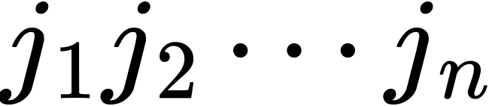 中，若 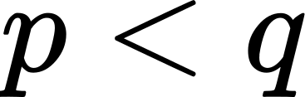 而 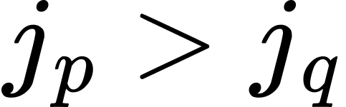，则称 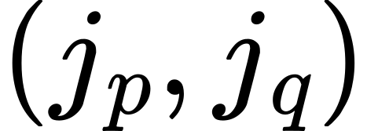 构成一个逆序。排列中逆序的总数称为该排列的逆序数，记为 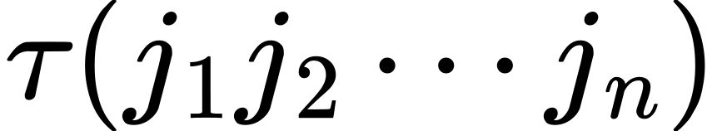。逆序数为偶（奇）数的排列称为偶（奇）排列。对换排列中的两个元素，排列的奇偶性改变（一次对换使逆序数改变奇数个单位）。
定义 1.2.2（n 阶行列式）  阶方阵 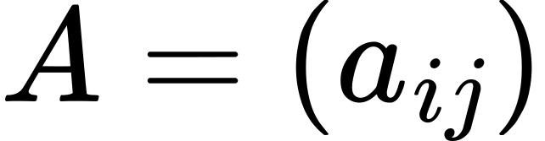 的行列式定义为
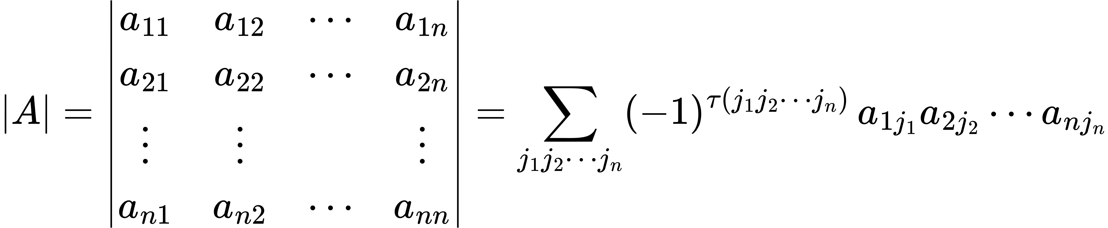
其中和式遍历 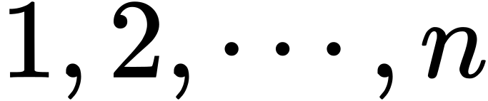 的全部 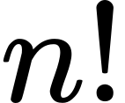 个排列：每一项取自不同行、不同列的 个元素的乘积，符号由列指标排列的奇偶性决定。两个特例：
• 上（下）三角行列式等于主对角线元素之积，即 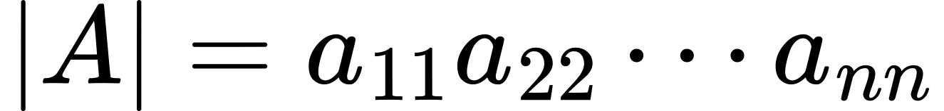；
• 主对角线上下全为零而副对角线不为零时，结果是副对角线之积再乘符号 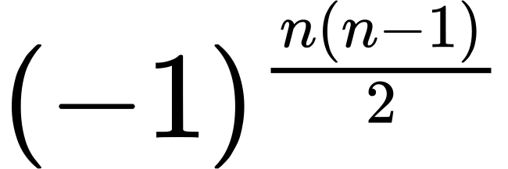。
由定义直接推出的性质： 的每项恰含 的每行一个元素与每列一个元素；若某行（列）全为 0，则 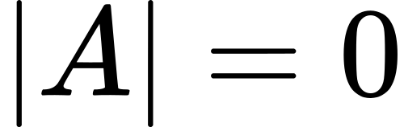。
1.3 n 阶行列式的性质
以下性质是计算行列式的一切手段的根据，务必与“行、列对称”的意识一起记忆：
1. 转置不变：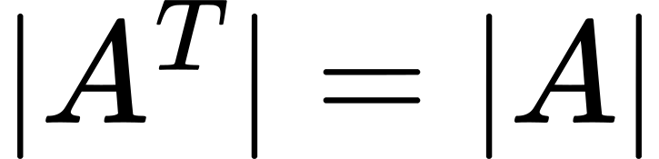。凡对行成立的性质对列也成立。
2. 交换变号：互换两行（列），行列式变号；因此两行（列）相同或成比例时 。
3. 数乘提取：某一行（列）的公因子 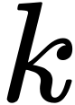 可提到行列式外。注意数乘对整个矩阵与对一行完全不同：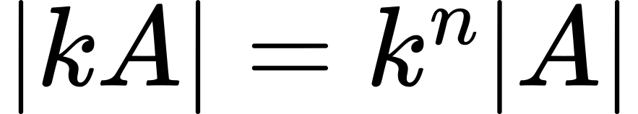，而只提取第 行时提出一个 。
4. 倍加不变：把某一行（列）的 倍加到另一行（列）上，行列式不变。这是化为三角行列式的主要工具。
5. 拆分：若某行（列）的每个元素都是两数之和，则行列式可拆成两个行列式之和；逐行可拆则 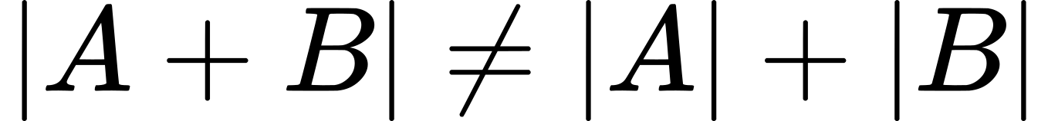（一般情形）。
6. 三角化：行列式化为上（下）三角行列式后等于主对角元之积。
重要推论（用于抽象题） 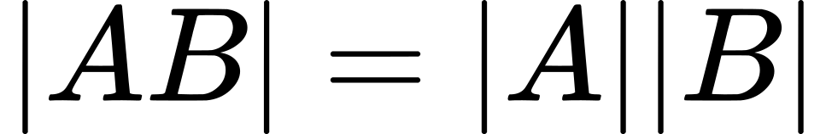；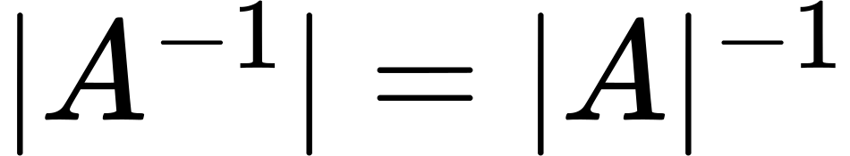（当 可逆）；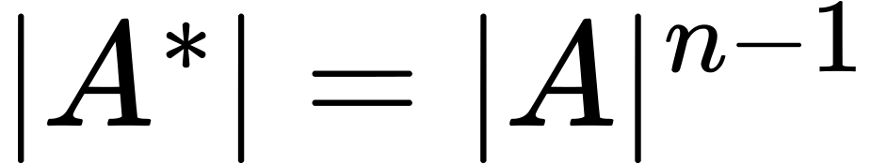（当 可逆，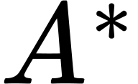 为伴随矩阵）；奇数阶反对称矩阵的行列式为零。
1.4 行列式的计算：展开定理与典型方法
定义 1.4.1（余子式与代数余子式） 划去 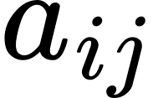 所在行与列后余下的 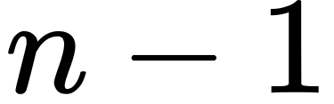 阶行列式称为 的余子式 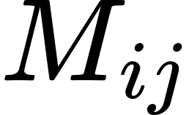；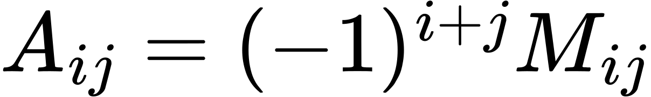 称为 的代数余子式。
定理 1.4.1（按行/列展开） 行列式等于任一行（列）各元素与其代数余子式乘积之和：
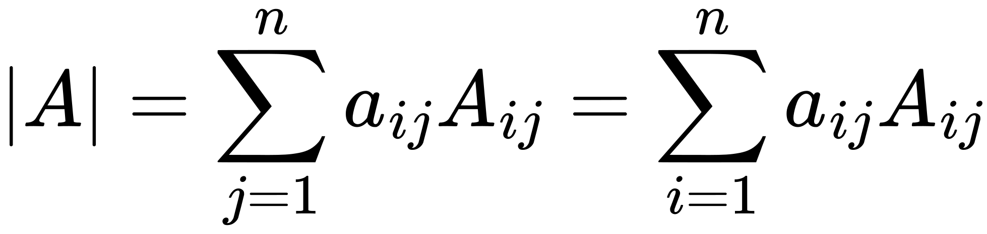
“错位展开”为零（第 行元素乘第 行的代数余子式，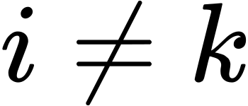）：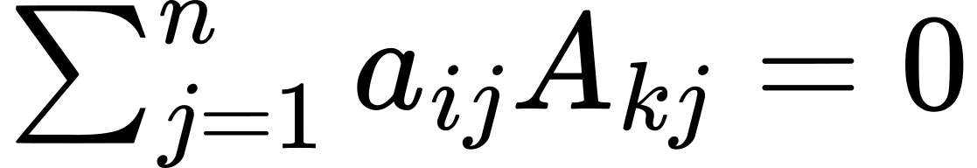。这正是第 2 章伴随矩阵公式 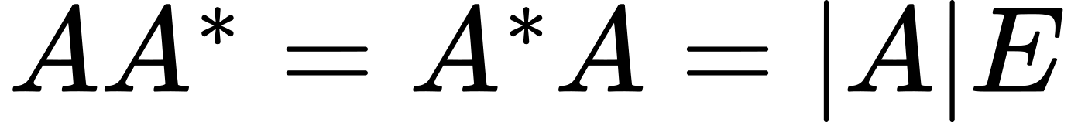 的来源。
方法：行列式计算的六种基本手段
1. 直接利用上三角/下三角/对角行列式的结论；
2. 用性质 4 消元化为三角行列式；
3. 按含零较多的行（列）展开降阶；
4. 用行列式的拆分性质拆成若干已知行列式；
5. 升阶（加边）法：添一行一列把未知形式转化为已知结构；
6. 递推法与归纳法：建立 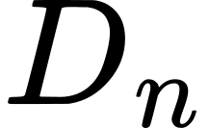 与 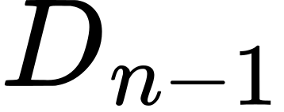 的关系后递推或猜证。
范德蒙德行列式（必记公式）
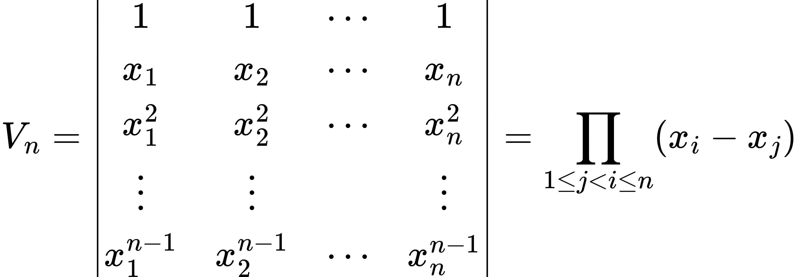
当 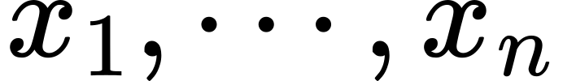 两两不同时 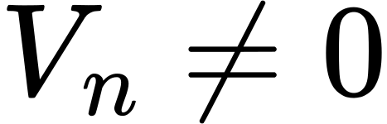。行列式中出现“逐行升幂”的结构，立即想到范德蒙德行列式。
典型技巧：箭形（爪形）行列式 主对角线与第一行、第一列非零的行列式，把第 行（列）的适当倍数加到第一行（列），把“爪”消成上三角后求积。
1.5 克莱姆法则
定理 1.5.1（克莱姆法则） 若 元线性方程组 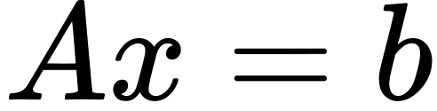 的系数行列式 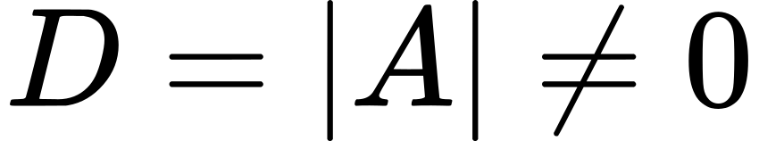，则方程组有唯一解
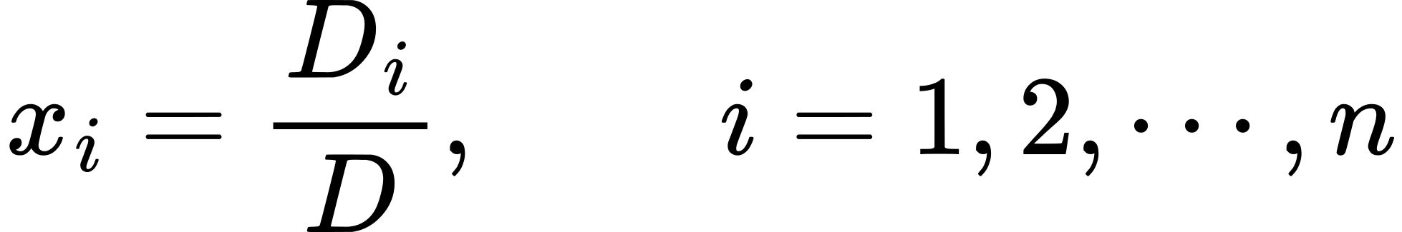
其中 是把 的第 列换成常数项列 所得的行列式。推论：
• 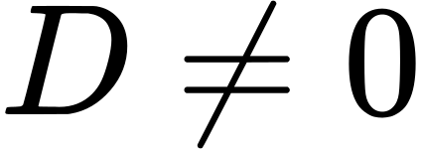 时齐次方程组 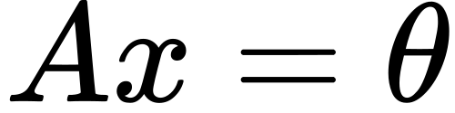 只有零解；
• 齐次方程组 有非零解当且仅当 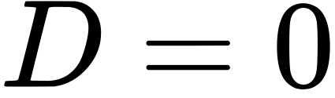；
• 逆否表述： 无解或解不唯一时必有 。
克莱姆法则要求方程个数等于未知数个数且系数行列式非零；一般方程组（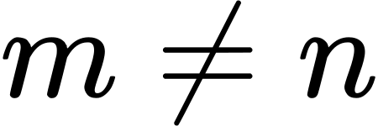 或 ）须用第 3 章的高斯消元法讨论。
1.6 本章易错点
• 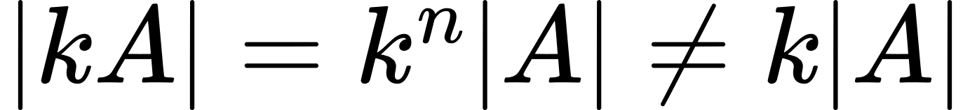；同理 ，。
• “倍加”不变号，“互换”变号，“倍乘”只把因子提出一次，三种初等变换对行列式的影响完全不同。
• 代数余子式带符号 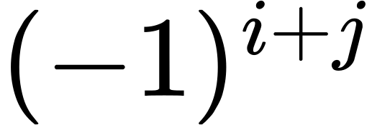，展开时先定符号再乘余子式。
• 对角线法则只对二、三阶成立；四阶以上行列式不能用对角线法则展开。
• 按行展开与按列展开结果相同，但要区分“某行元素 × 该行代数余子式”与“某行元素 × 别行代数余子式”（后者为零）。
1.7 真题示例
例 1（2013—2014 期末填空） 已知 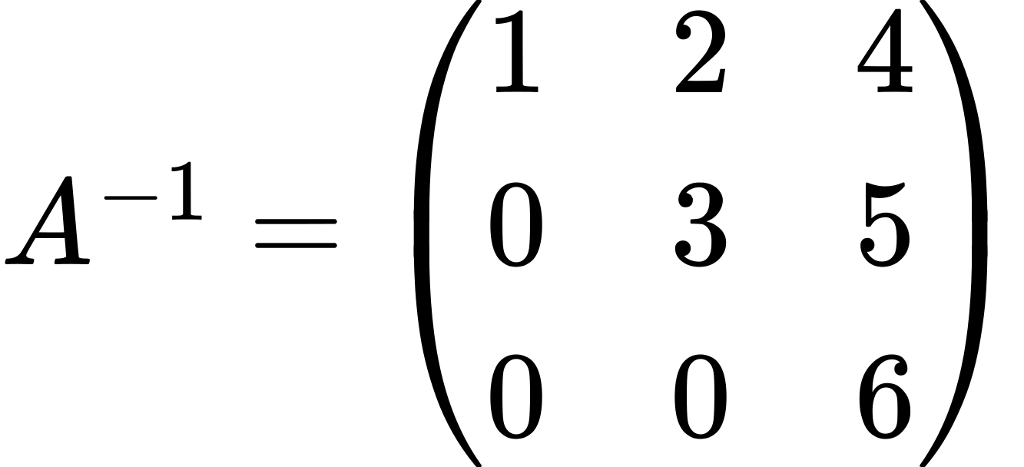，则 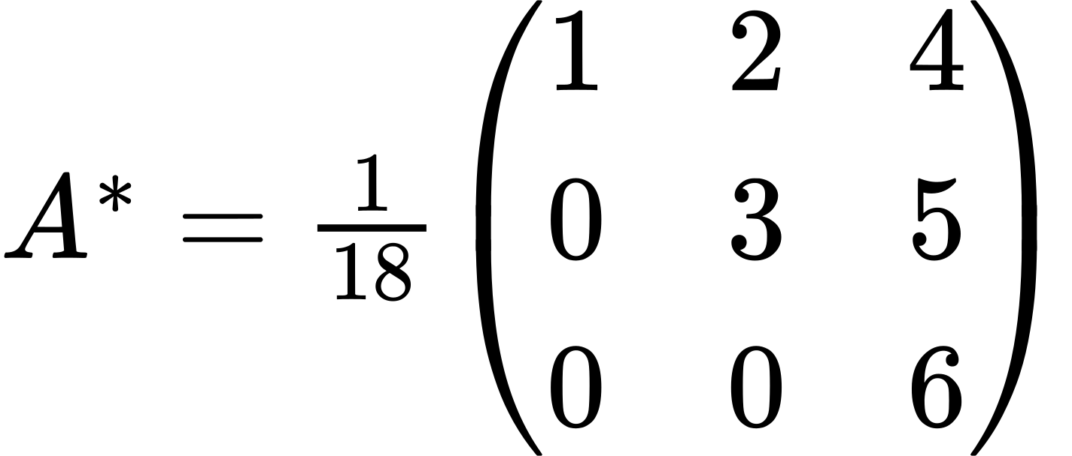。
解 由 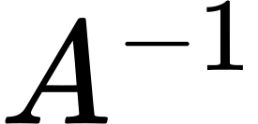 为上三角矩阵得 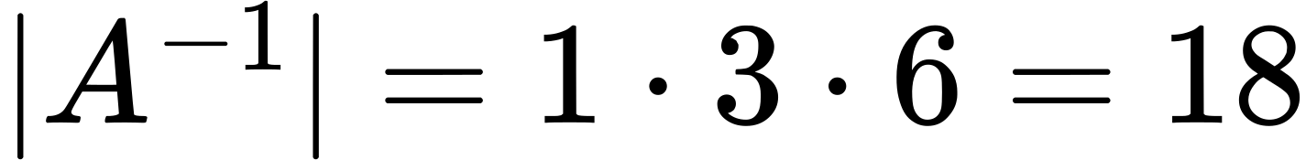，故 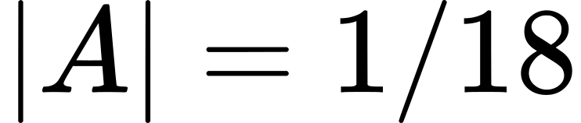。因 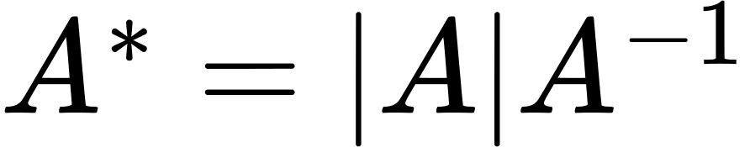，立得 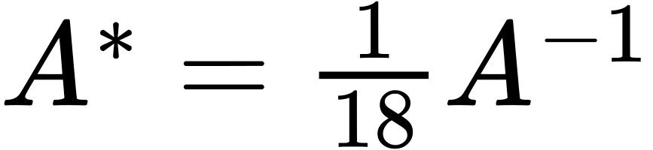。本题同时用到：三角行列式等于对角元之积、、伴随矩阵与逆矩阵的关系。
例 2（2013—2014 期末填空） 函数 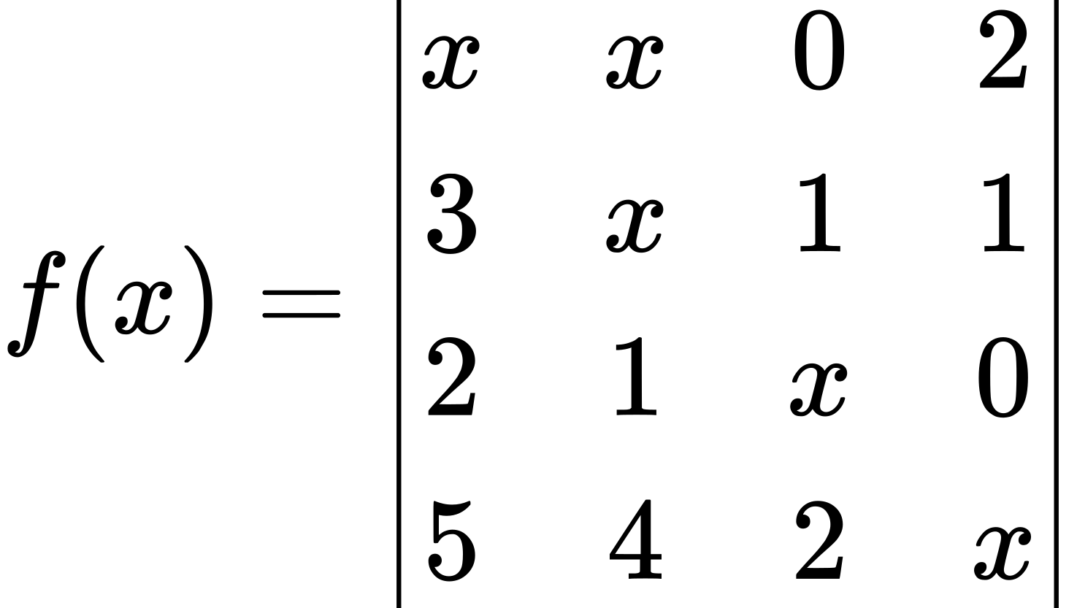 中 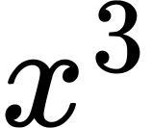 的系数为 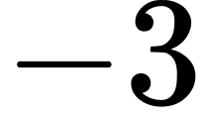。
解 行列式按定义展开后是  的多项式，每项是“不同行、不同列”四个元素的乘积。含 的项必须恰取三个 与一个非 元素。若取三个主对角元 ，则第一行只剩 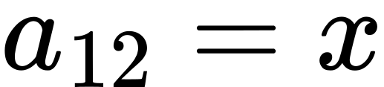 或 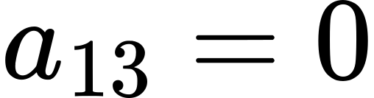、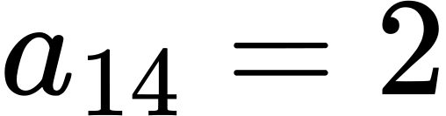 可选： 使该项为零； 与 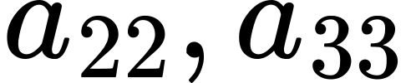 搭配后，第四行只能取 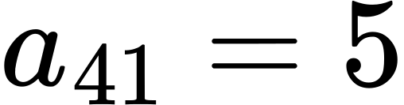，乘积 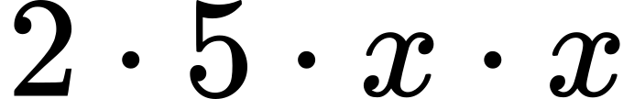 只有 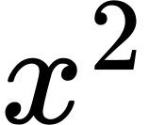。因此唯一可行的取法是 ，对应列排列 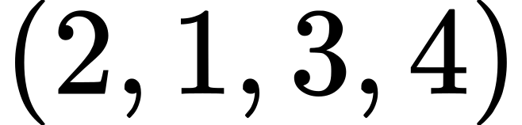 有一个逆序，符号为负，故 的系数是 。抽象行列式求指定次幂系数，按定义逐项分析并注意符号。
第 2 章 矩阵，向量
本章把矩阵与向量锻造成研究多元问题的运算工具。主线：概念（矩阵、向量、分块）→ 运算（加法、数乘、乘法、转置及其规则）→ 化简（初等变换、初等矩阵）→ 刻画（秩）→ 求逆（伴随矩阵、初等变换法）→ 向量组的线性相关性与极大无关组。矩阵乘法不满足交换律，一切与乘法有关的结论都要注意顺序。
2.1 矩阵与 n 维向量的概念
定义 2.1.1（矩阵） 由 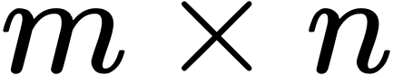 个数 排成的  行 列数表（外加括号）称为 矩阵，记 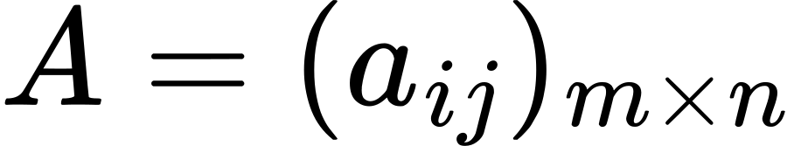；全体 实矩阵记为 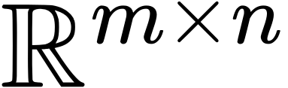。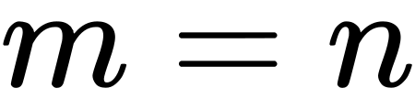 时称为 阶方阵。
定义 2.1.2（n 维向量） 个数组成的有序数组称为 维向量；横排为行向量，竖排为列向量。本书中向量默认指列向量， 维实向量全体记为 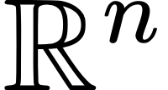。矩阵 的第 行是 维行向量，第  列是 维列向量； 的列向量组记为 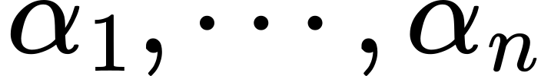。
2.2 矩阵运算
加法与数乘（同型矩阵逐元素运算）：满足交换律、结合律与分配律。不同型的矩阵不能相加。
乘法：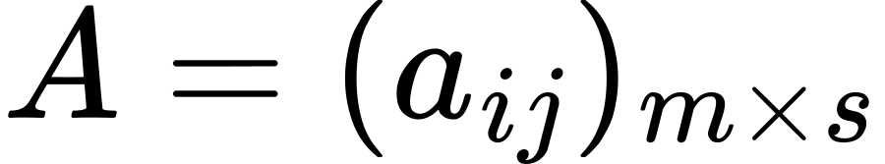 与 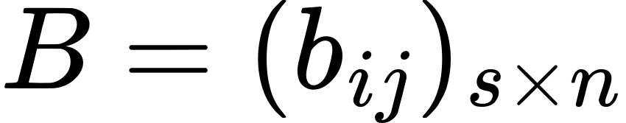 的乘积 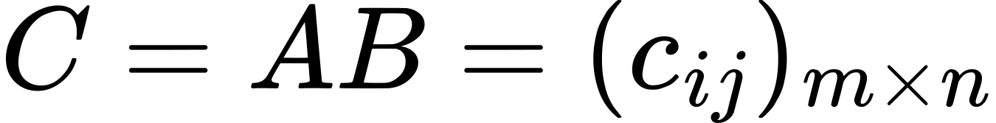，其中
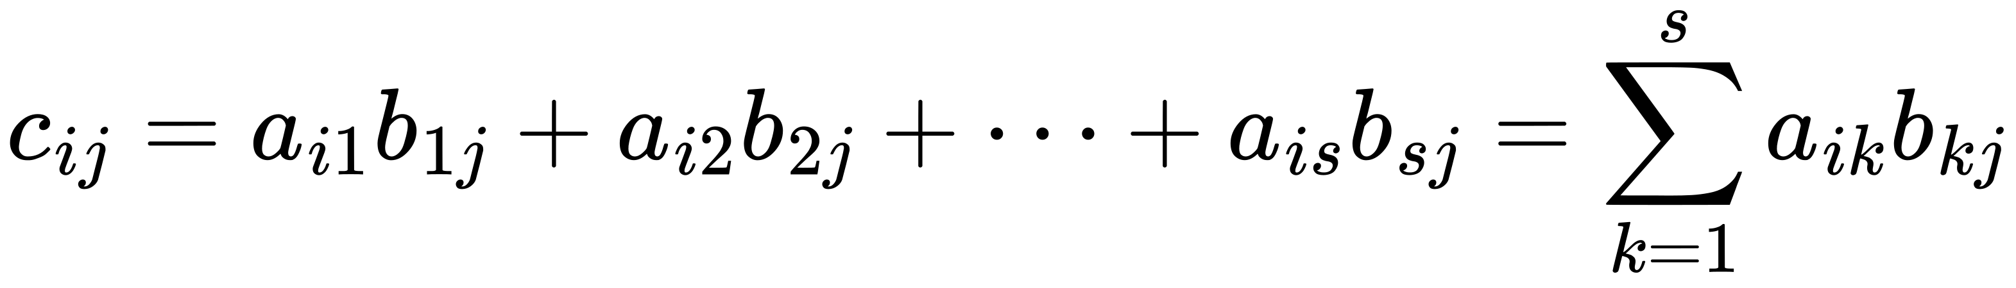
的列数必须等于 的行数；乘积  的第 行第 列元素是 的第 行与 的第 列的“点积”。从向量角度看： 的列向量是 的列向量的线性组合，行向量是 的行向量的线性组合。
乘法运算规则与“三不”
• 结合律、分配律成立：，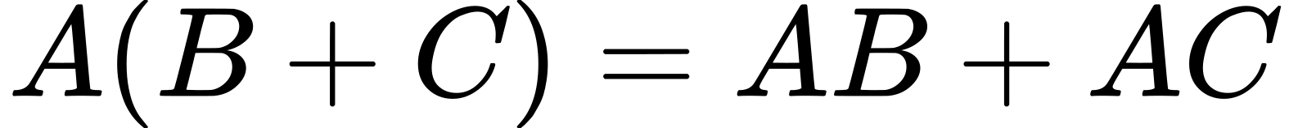；数乘可交换位置：。
• 乘法不满足交换律：一般 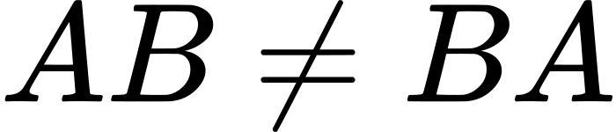；能交换时称 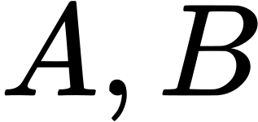 可交换。 仅在 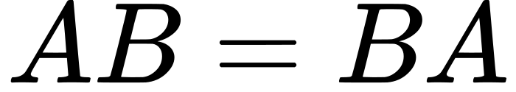 时成立。
• 不满足消去律：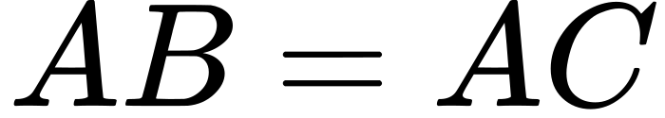 且 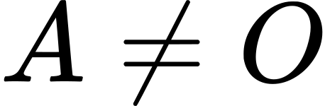 推不出 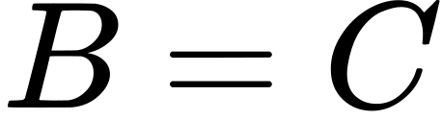； 推不出  或 （存在非零零因子）。
• 幂：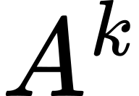 要求 为方阵；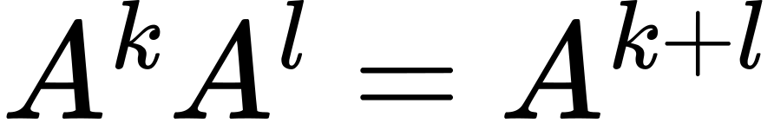，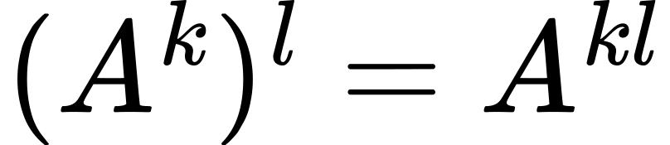；矩阵多项式 。
转置：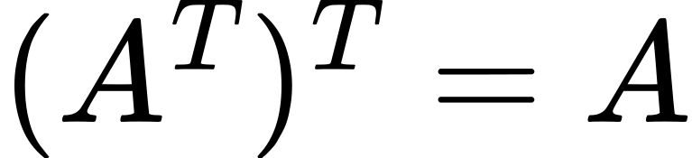，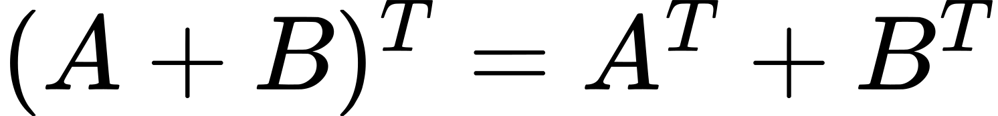，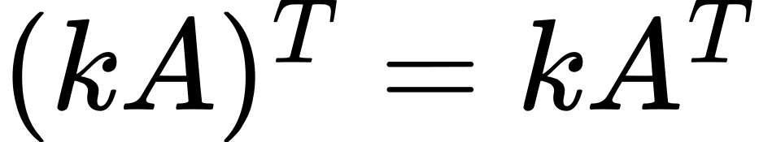，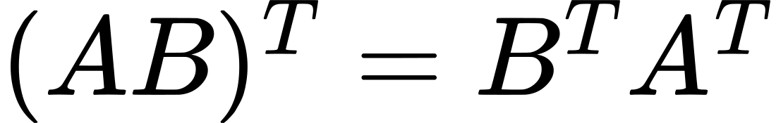（顺序反过来）。
迹：方阵的迹 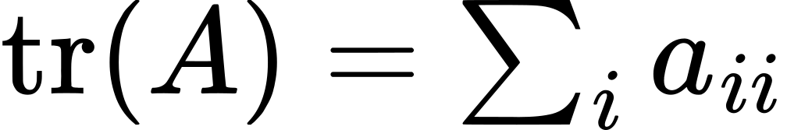，满足 ，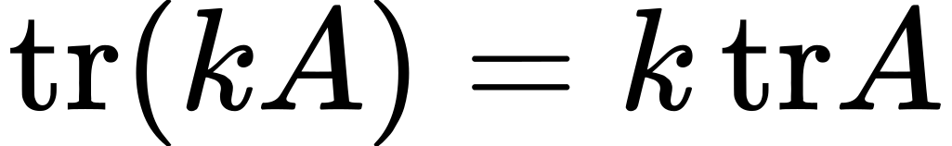，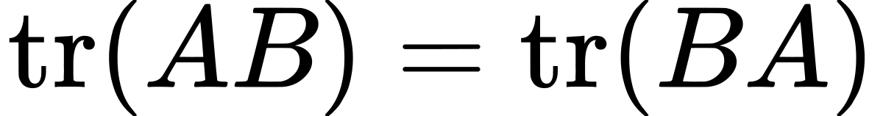。
特殊方阵（按定义识别）
表 2 常见特殊方阵
名称 | 定义 | 关键结论
单位矩阵 | 对角元全 1、其余为 0 的方阵  | 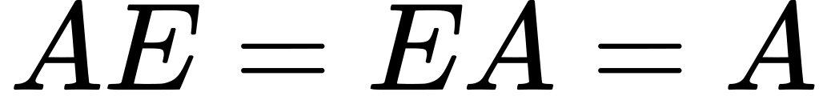
对角矩阵 | 非对角元全 0 | 运算、求幂、求逆都归结到对角元
对称矩阵 | 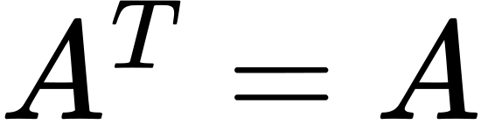 | 特征值全为实数（第 4 章）
反对称矩阵 | 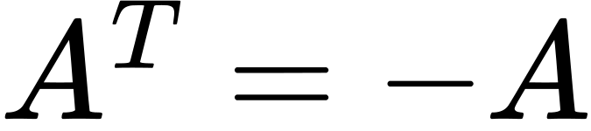 | 对角元必为 0；奇数阶行列式为 0
幂等矩阵 | 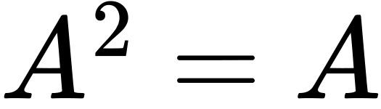 | 投影；可对角化且特征值只有 0、1
幂零矩阵 | 存在 使 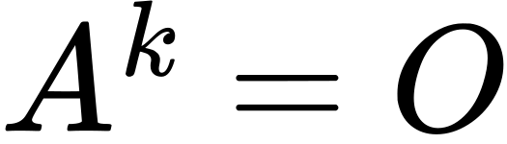 | 特征值全为 0
对合矩阵 | 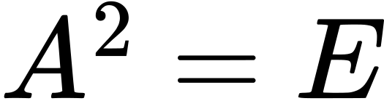 | 可逆，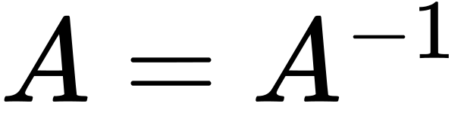

行列式与乘法 （ 为同阶方阵），由此 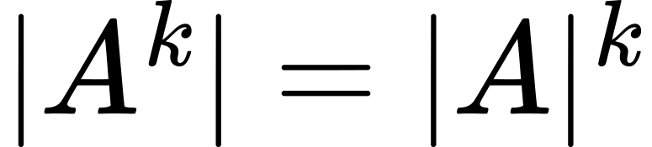， 可逆时 。
2.3 分块矩阵
分块乘法：把分块当作“元素”相乘，要求子块间可乘且顺序不能交换：
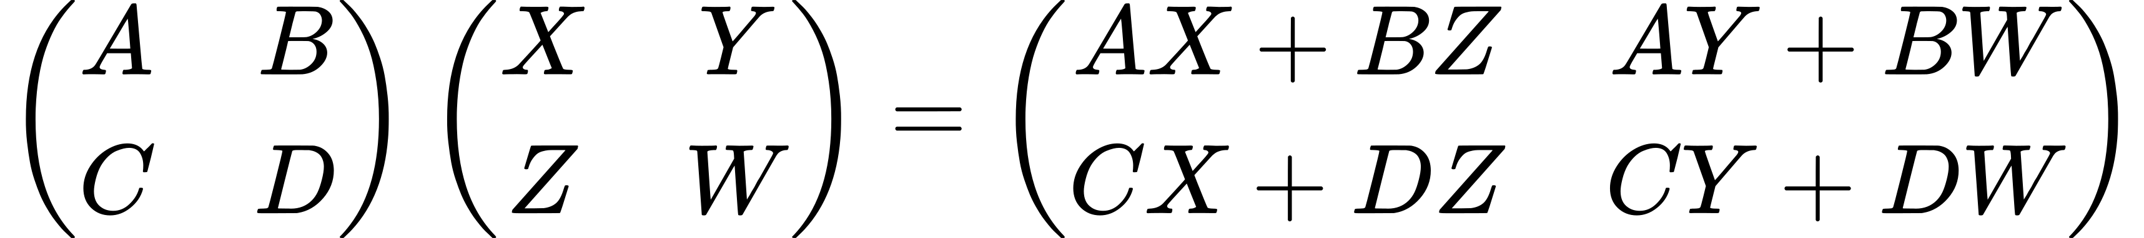
两个高频结论
• 分块（准）三角矩阵的行列式等于对角块行列式之积：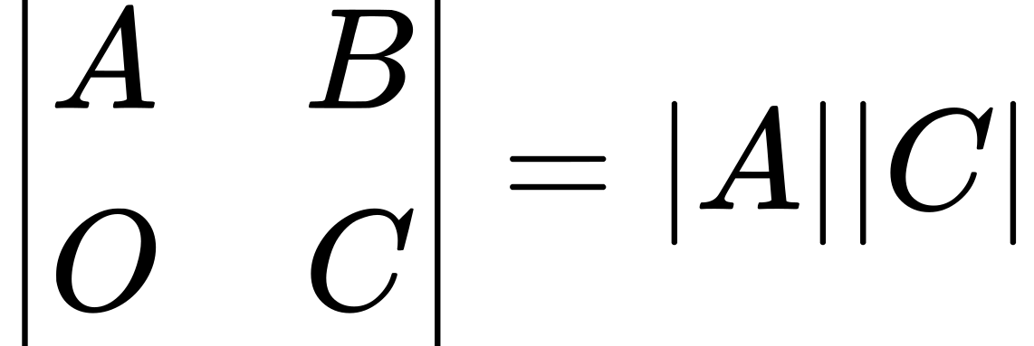（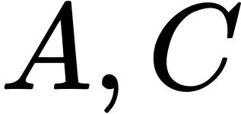 为方阵）；
• 分块对角矩阵 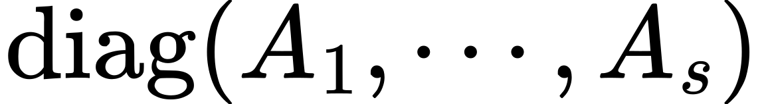 可逆时，。
2.4 初等变换与初等矩阵
三类初等行（列）变换：互换两行 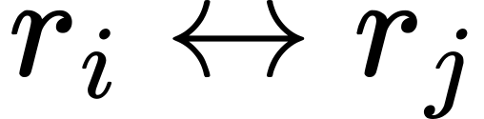；某行乘非零数 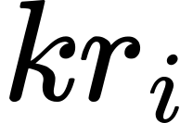；某行加另一行的 倍 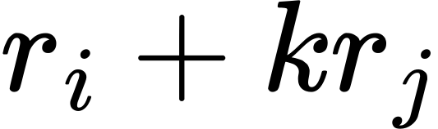。初等变换都可逆，逆变换仍为初等变换。
三类初等矩阵：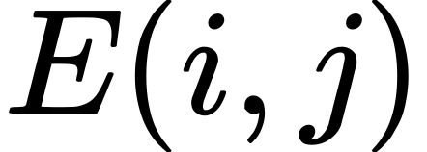（互换）、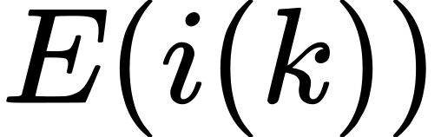（倍乘，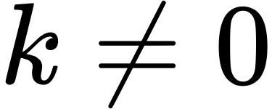）、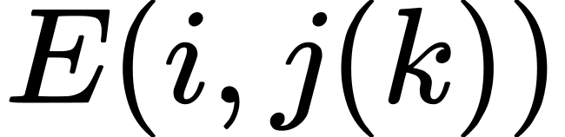（倍加）。它们都是可逆矩阵，且 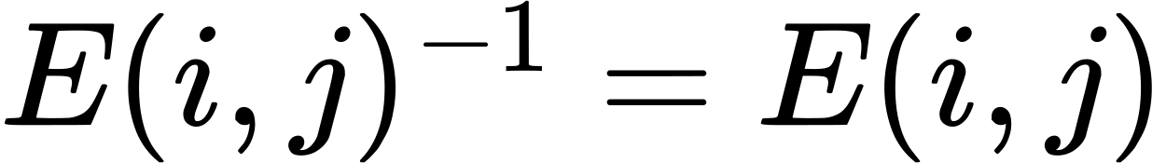，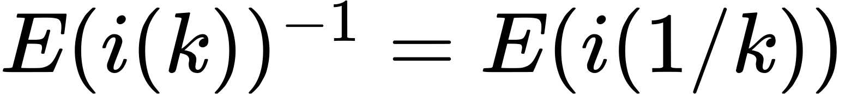，。
核心对应关系 左乘初等矩阵 = 对 A 作同型初等行变换，右乘 = 作同型初等列变换。由此：
• 两个 矩阵行等价 ⇔ 存在可逆 使 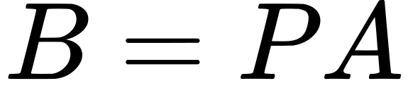；列等价 ⇔ 存在可逆 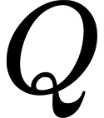 使 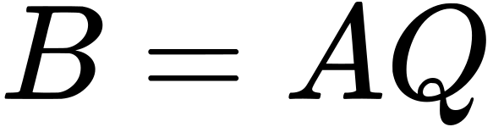；
• 任意矩阵可经初等变换化为标准形 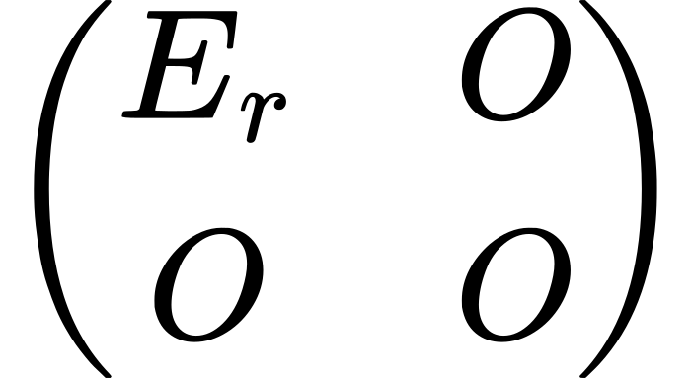，其中 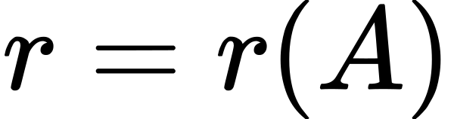；
• 可逆 ⇔ 与单位矩阵行等价 ⇔ 可表为有限个初等矩阵的乘积。
方法：初等变换求逆 对 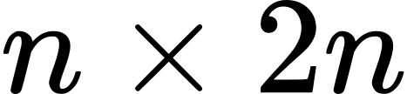 矩阵  只作行变换，当左半化为 时，右半即 ；只作列变换则用 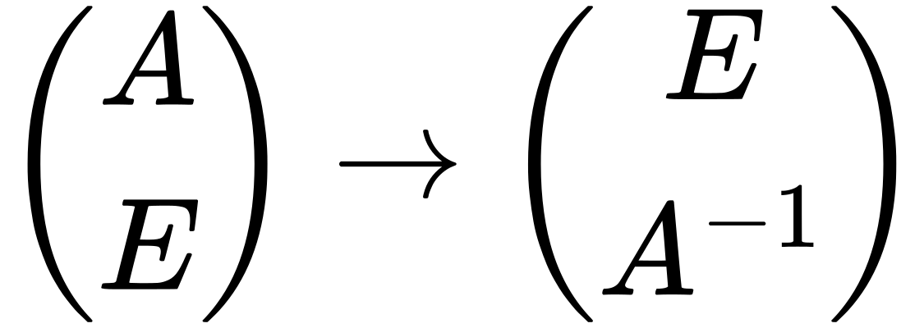。
2.5 矩阵的秩
定义 2.5.1（秩） 矩阵 中非零子式的最高阶数称为 的秩，记 。等价刻画： 等于行阶梯形中非零行的个数，也等于行向量组的秩与列向量组的秩。
基本结论 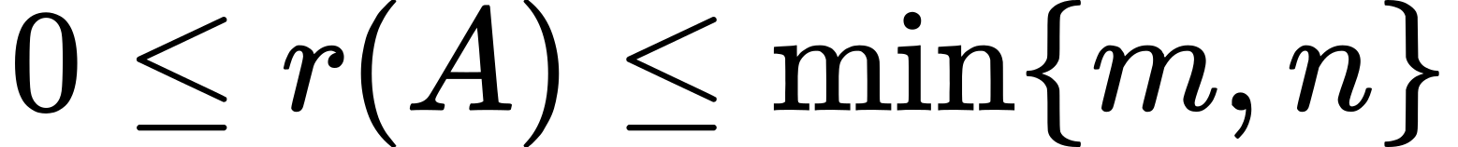；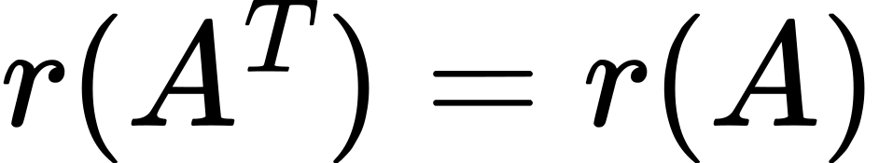； 时 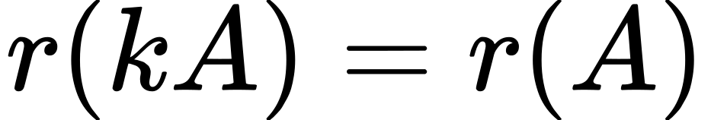；初等变换不改变秩； 阶方阵 满足 （满秩 ⇔ 可逆 ⇔ 非奇异）。
表 3 秩的重要不等式与等式（证明题高频）
结论 | 说明
 | 和矩阵的列空间含于两列空间之和
 | 乘积的秩不超过每个因子的秩
 | 西尔维斯特不等式， 为 ， 为 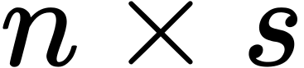
 | 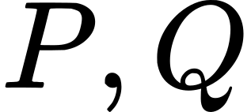 可逆
 | 实矩阵的常用恒等式
 | 分块矩阵的秩
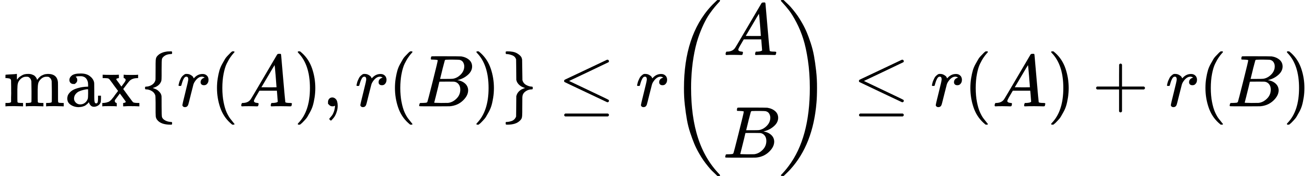 | 上下分块同理

证明套路：证 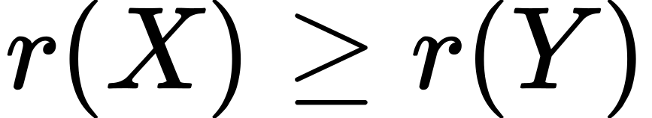 通常把 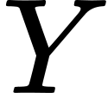 的列写成 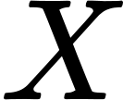 的列（行）的组合，或用“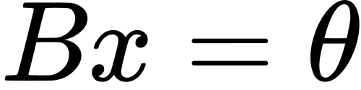 的解都是 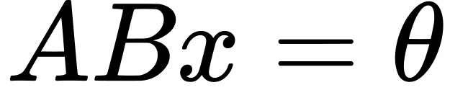 的解”之类的解集包含关系。
2.6 可逆矩阵与伴随矩阵
可逆的判定（方阵 ）：以下等价—— 可逆；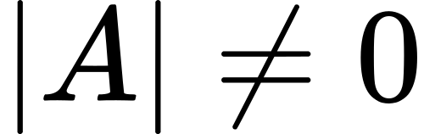；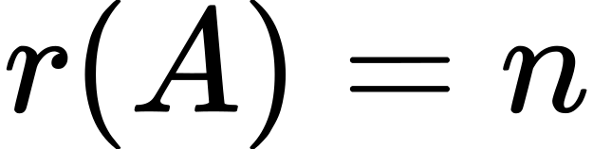； 行等价于 ；齐次方程组 只有零解；对任意 ， 有唯一解； 是初等矩阵的乘积。
伴随矩阵：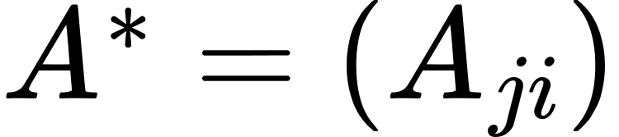，即第 行第 列放 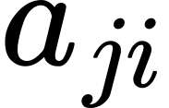 的代数余子式（注意转置摆放）。核心公式
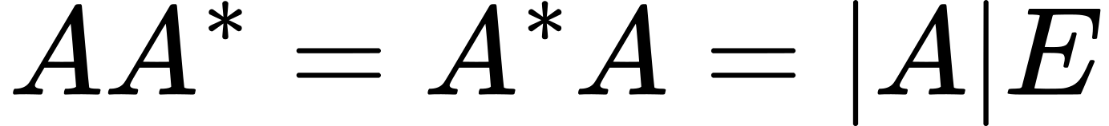
由此 可逆时 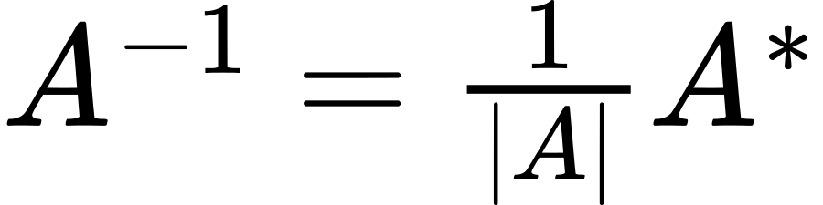，；二阶矩阵求逆公式 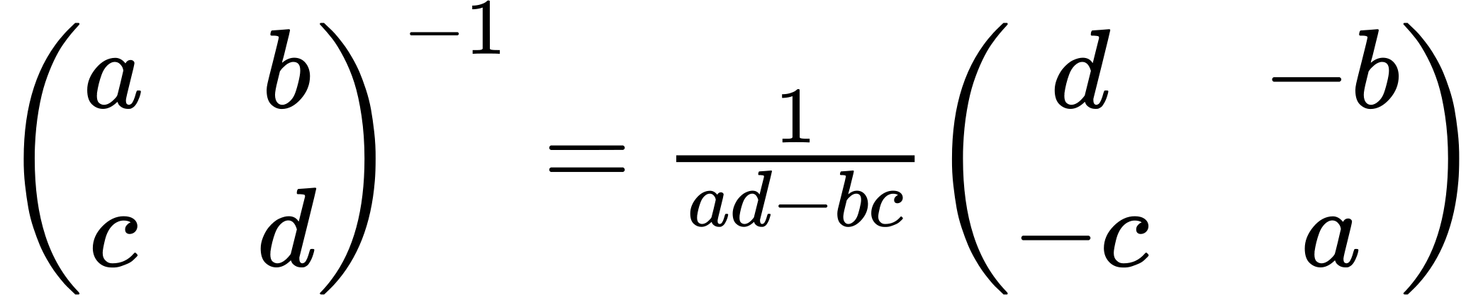。更一般的结论（含退化情形）：
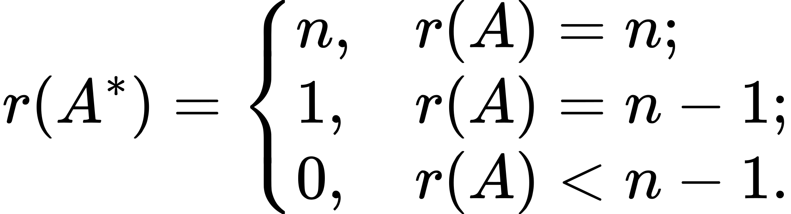
求逆的两种方法：伴随法（低阶或抽象矩阵）与初等变换法（具体数值矩阵首选）。常用性质：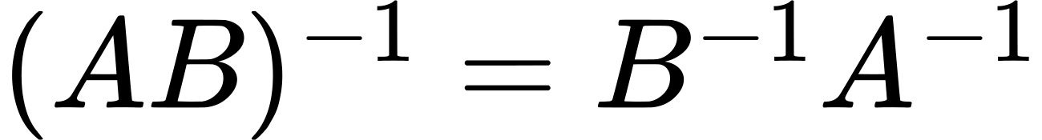，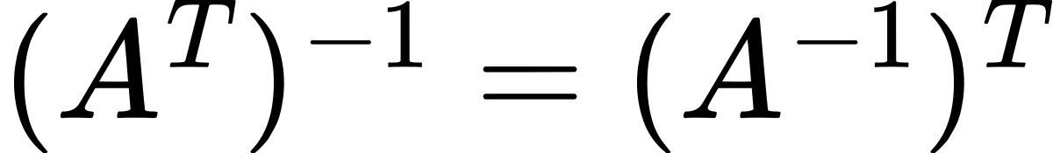，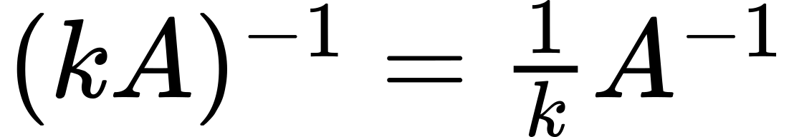。
矩阵方程：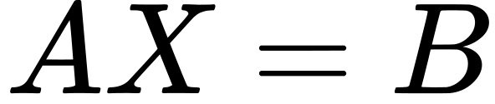 且 可逆时 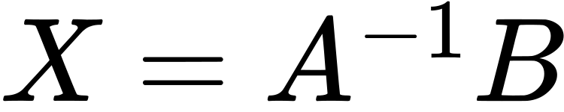；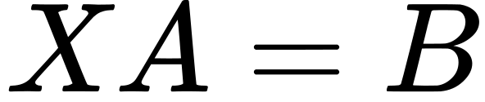 时 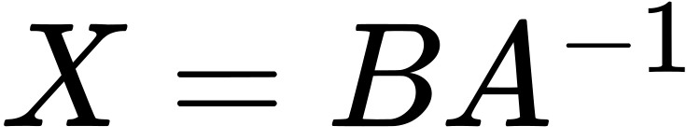；左乘逆与右乘逆不要搞反。一般情形用 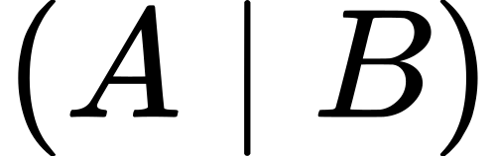 行变换直接求 。
2.7 向量组的线性相关与线性无关
定义 2.7.1 若存在不全为零的数 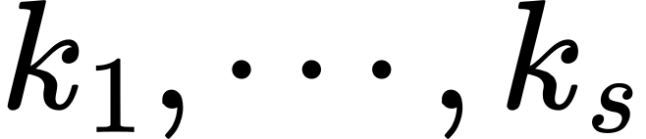 使 ，称向量组 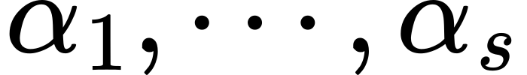 线性相关；否则线性无关。
判定定理
• 线性相关 ⇔ 其中至少有一个向量可由其余向量线性表出；线性无关 ⇔ 任一向量都不能由其余向量线性表出；
• 含零向量的向量组必线性相关；单个向量线性无关 ⇔ 该向量非零；
• 线性无关组的任何部分组线性无关；线性相关组再添向量仍线性相关；
• 维向量组中向量个数 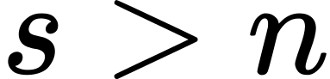 时必线性相关（向量个数超过维数）；
• 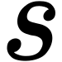 个 维列向量排成矩阵 ，则向量组线性无关 ⇔ 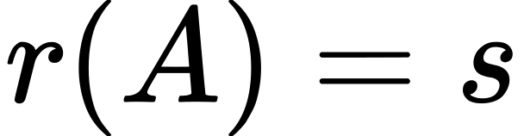，线性相关 ⇔ 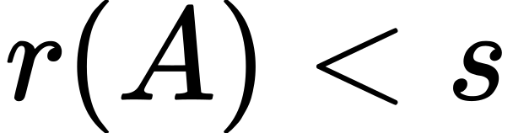； 个 维向量线性无关 ⇔ 所成行列式 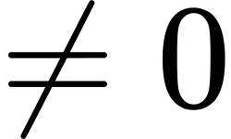。
极大无关组与向量组的秩：向量组的极大无关组是其“最小生成、最大无关”的部分组；向量组的秩 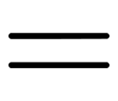 极大无关组中向量的个数 所成矩阵的秩。
方法：求极大无关组并把其余向量用它表出 把向量按列排成矩阵，只作行变换化为行最简形；主元列对应的原向量即极大无关组，非主元列给出其余向量的线性组合系数。
2.8 本章易错点
• 与 都要反序；但 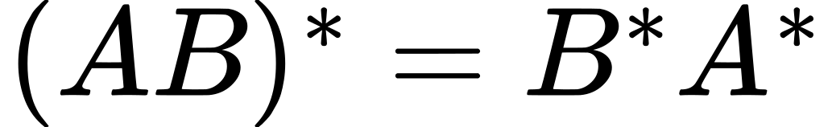 也反序。
• 只对方阵乘积； 一般不成立。
• 时不一定 ；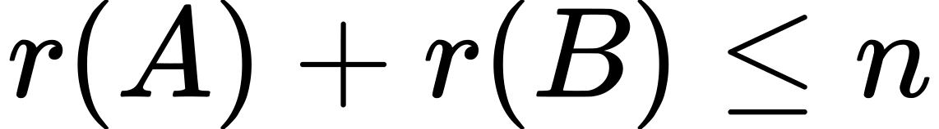 才是有用结论（ 为 ， 为 且 ）。
• 矩阵乘法无交换律、无消去律、有零因子，代入“实数等式”时要先验证成立性。
• “可逆”只对方阵定义：方阵才谈行列式、伴随、可逆；非方阵只能说行满秩或列满秩。
• 初等矩阵左乘与右乘对应行、列变换，方向反了结论全错。
2.9 真题示例
例 1（2013—2014 期末填空） 设 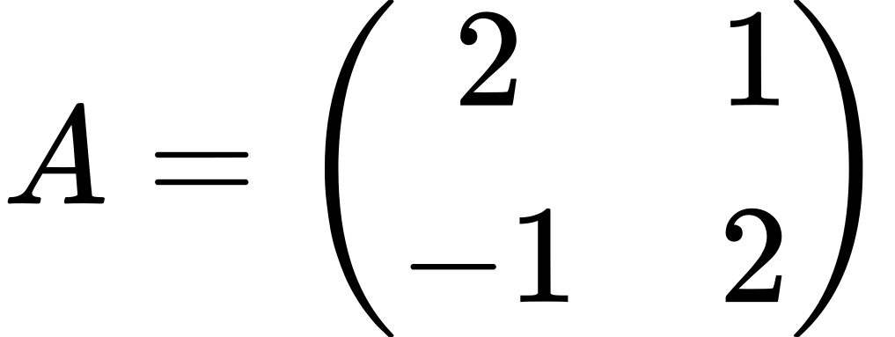， 为二阶单位矩阵，矩阵 满足 ，则 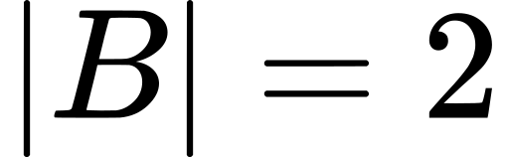。
解 移项得 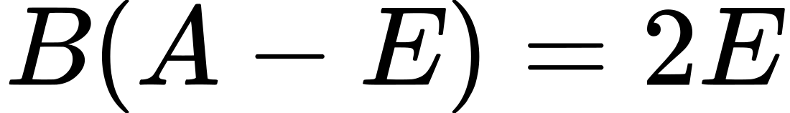，故 可逆且 。而 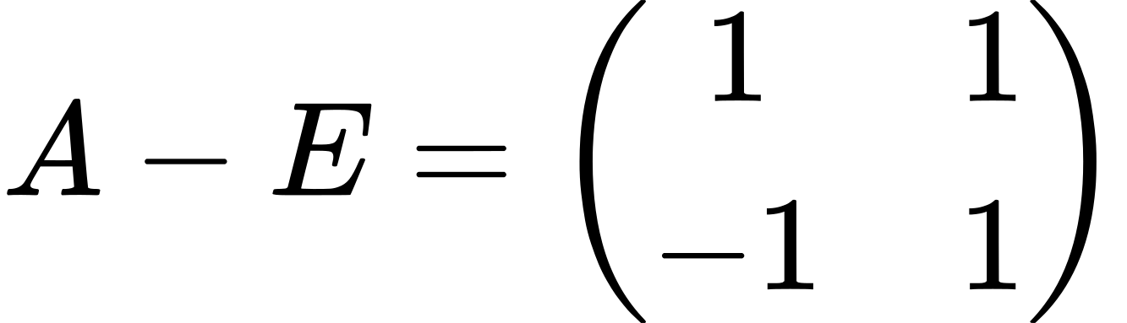，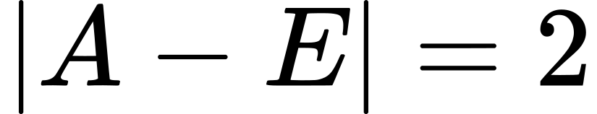，故 。
例 2（2013—2014 期末填空） 设 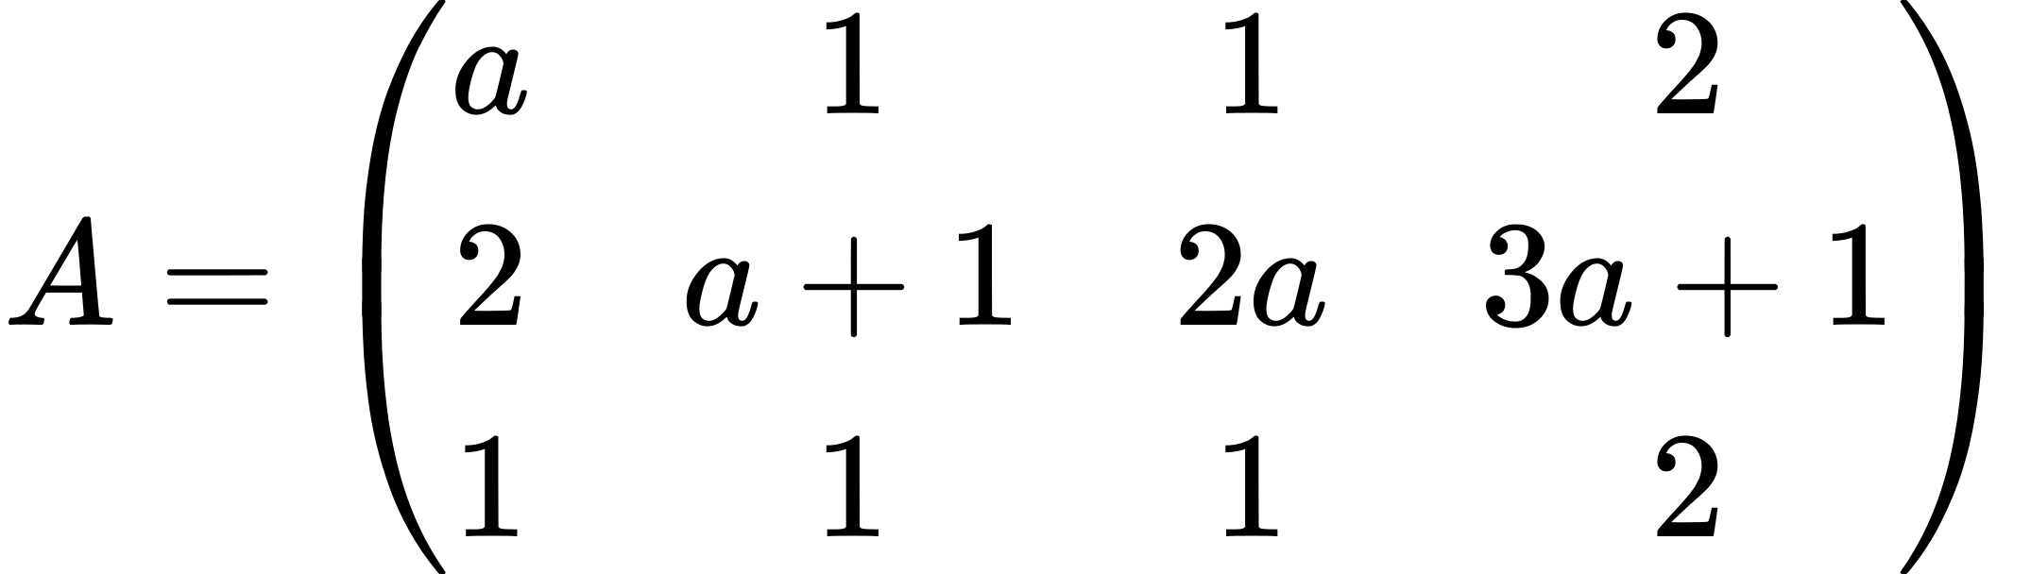，若有非零 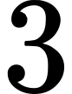 阶矩阵 满足 ，则 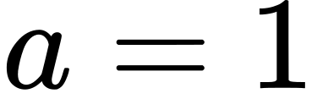。
解 表示 的每个列向量都是齐次方程组 的解；存在非零 等价于 的列向量线性相关，即 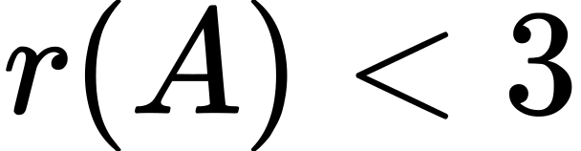。观察 的列：第 4 列恰为第 1、3 列之和当且仅当 ，即 。此时 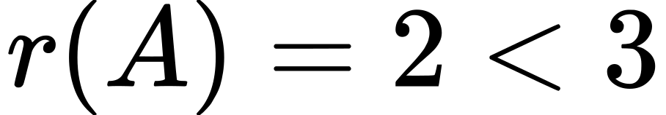，存在非零 。
例 3（2021—2022 第一学期期末） 设 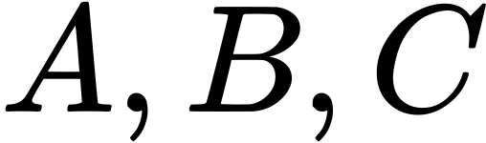 为 阶实矩阵且 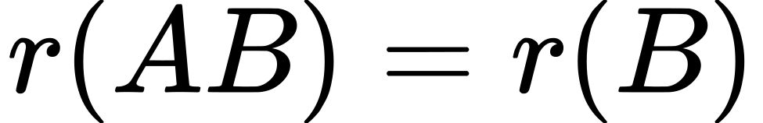，证明 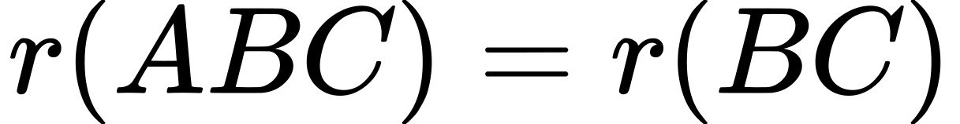。
证明 因为 的解都是 的解，而 表明两者的解空间维数同为 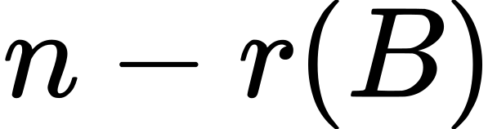，故 与 同解。现在证 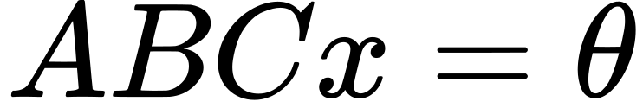 与 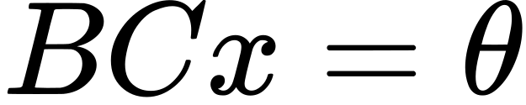 同解： 的解显然都是 的解；反之若 ，则 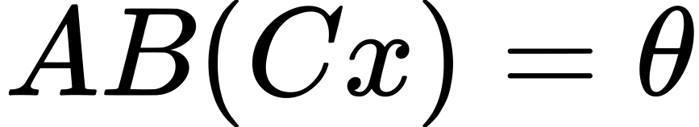，即 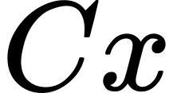 是 的解，由同解性知 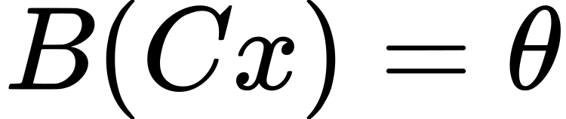，即 。两方程组同解 ⇒ 解空间维数相同 ⇒ ，即 。
例 4（2013—2014 期末） 设 为 阶矩阵，若对任意 维向量  都有 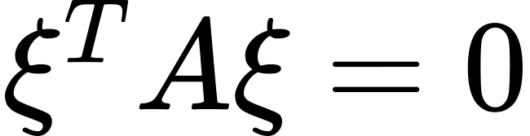，证明 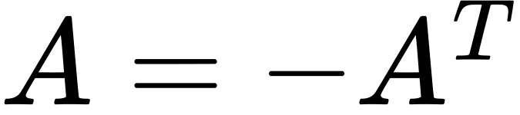；并由此求奇数阶反对称矩阵的行列式。
证明 取 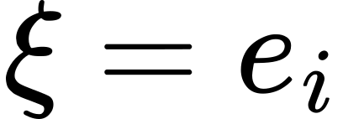 得 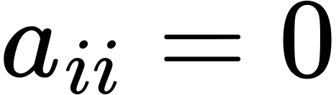；再取 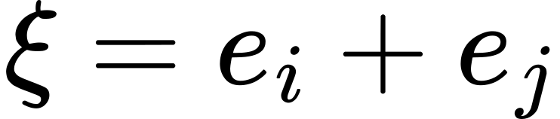 得 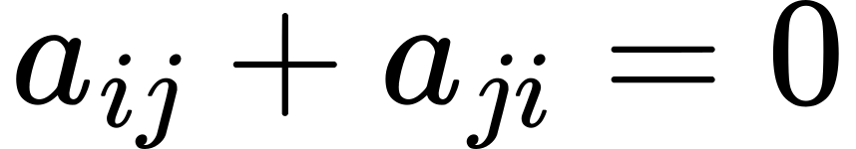，故 。若 为奇数阶反对称矩阵，则 ，故 。
第 3 章 线性方程组解的结构
本章回答三个问题：方程组何时有解（可解性判据）、有多少解（秩与自由变量）、解如何表示（齐次的基础解系与非齐次的特解加通解）。一切讨论都归结为对增广矩阵作初等行变换，比较 与 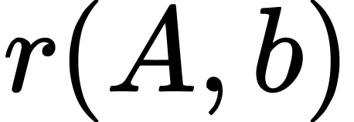。
3.1 高斯消元法与矩阵的行变换
线性方程组 有向量形式 （ 能否由 的列向量组线性表出）与矩阵形式 。对增广矩阵 只作行变换化为行阶梯形，与原方程组同解；继续化为行最简形即可直接读出解。
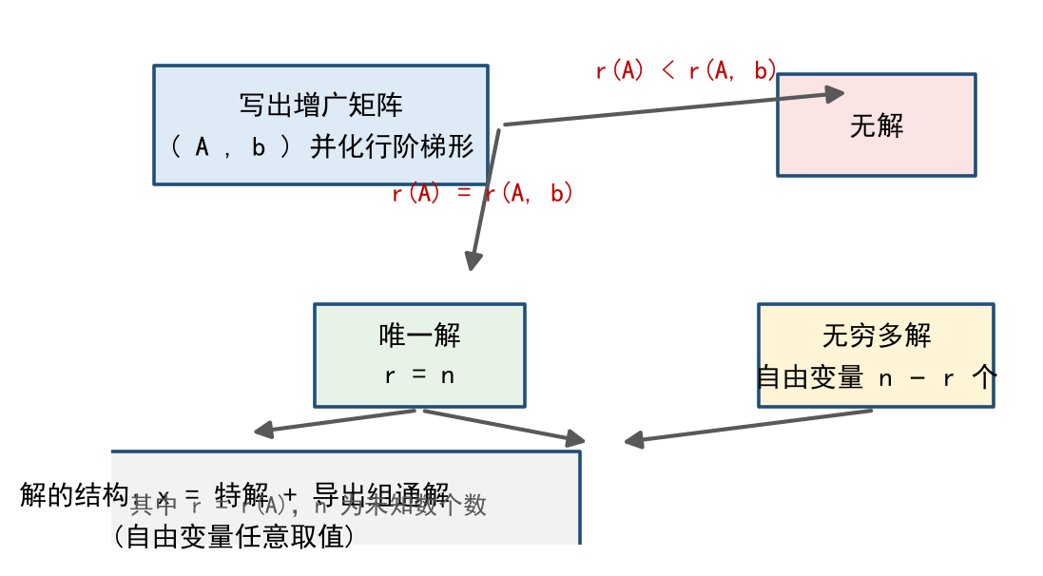
图 2 求解线性方程组的判定与流程
3.2 线性方程组的可解性
定理 3.2.1（可解性判据） 设 ，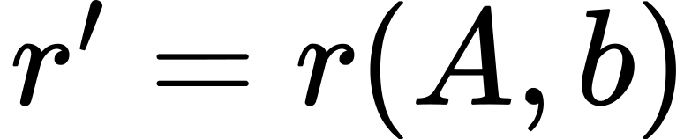。
• 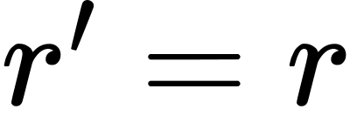 ⇔ 方程组有解；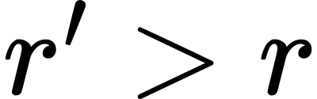 ⇔ 无解（增广后秩增加，矛盾方程出现 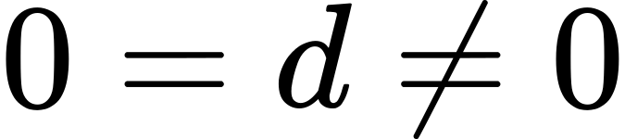 的情形）；
• 有解时，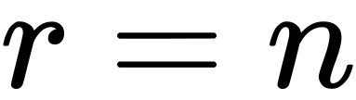 ⇔ 唯一解（无自由变量）；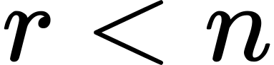 ⇔ 无穷多解（自由变量 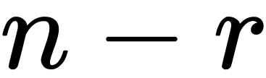 个）。
推论（对 方阵情形） ⇔ 对任意 有唯一解（克莱姆法则）； 时， 要么无解要么无穷多解。
3.3 齐次线性方程组解的结构
齐次方程组 必有零解；其解集对加法与数乘封闭，构成 的子空间（解空间），维数为 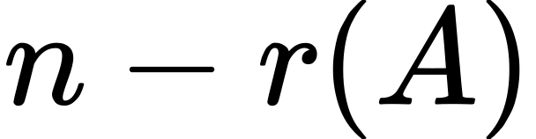。
定义 3.3.1（基础解系） 解空间的一组基称为基础解系：所含向量线性无关、解空间中任一解可由它们唯一线性表出。基础解系恰含 个向量。
方法：求基础解系与通解
1. 化 为行最简形，确定主元变量与自由变量（共 个）；
2. 令自由变量依次取 （一次只令一个为 1，其余为 0），回代解出主元变量；
3. 所得 个解向量即基础解系 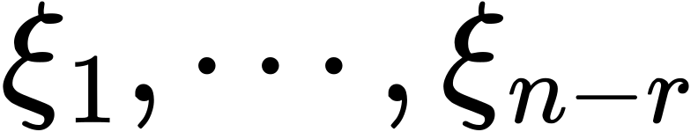；通解 ，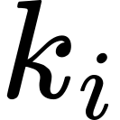 任意。
3.4 非齐次线性方程组解的结构
定理 3.4.1 非齐次方程组 的解集为一个特解加导出组（对应齐次组）的通解：
其中 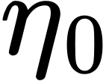 是 的任一特解， 是 的基础解系。注意非齐次组的解集不是线性空间（不含零向量、对加法不封闭）。
方法：含参数的方程组讨论（考试高频）
1. 写增广矩阵 ，只用行变换化为行阶梯形；
2. 找出使阶梯形“出现 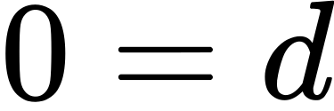”的参数：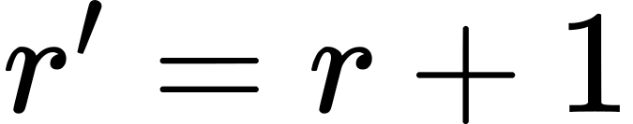 时无解；
3. 其余参数按  与 比较： 唯一解； 无穷多解，并写出通解（特解 + 基础解系）。
结构性质的三个常用结论（证明题素材）：若 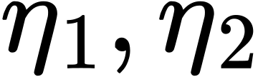 是 的解，则 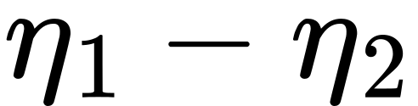 是 的解；若 是齐次组的解，则 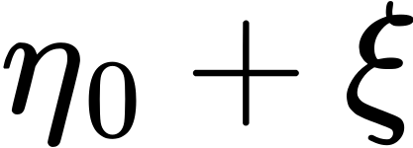 仍是非齐次组的解； 有唯一解当且仅当其导出组只有零解。
3.5 高斯消元法的矩阵表示与最小二乘
LU 分解（选学） 若对 只用“倍加”行变换即可化为上三角阵 ，则这些变换对应的初等矩阵之逆 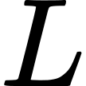 为单位下三角矩阵，且 。解 即依次解 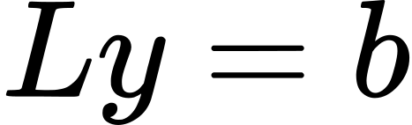（前代）与 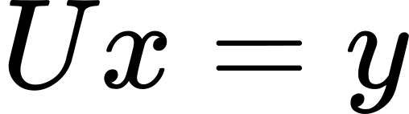（回代）。
最小二乘（选学） 当 无解时，求使 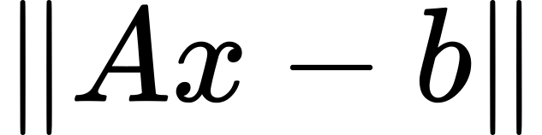 最小的 ，其解由正规方程给出：
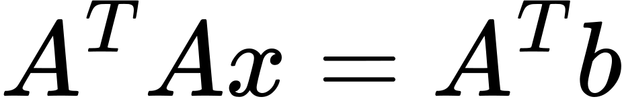
若 ，则  可逆，最小二乘解唯一：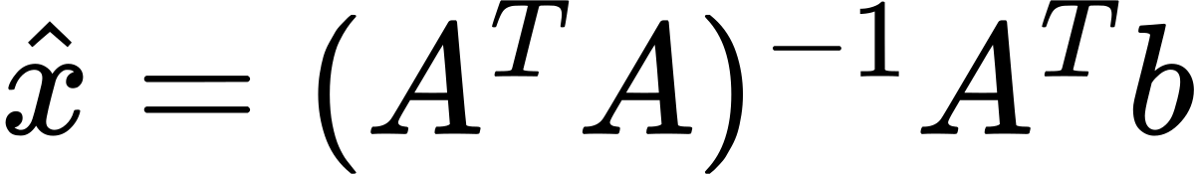。几何上 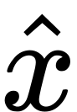 使 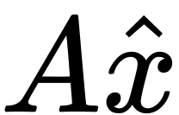 是 在列空间上的正交投影（与第 7 章呼应）。
3.6 本章易错点
• 判定顺序不能乱：先看 与 是否相等（有无解），再看 与 （唯一还是无穷）。
• 自由变量个数是 ，不是 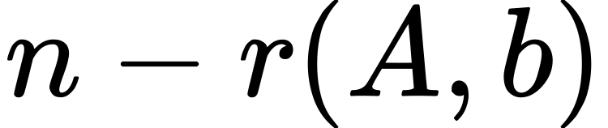；有解时两者相等，无解时不谈自由变量。
• 非齐次通解必须写成“特解 + 导出组通解”，漏掉特解或把特解写成组合都不对。
• 基础解系必须线性无关；令自由变量“一次一个 1”的取法保证线性无关。
• 增广矩阵只能作行变换；作列变换会交换未知数，除非同时记录未知数的换位。
3.7 真题示例
例 1（2013—2014 期末） 问 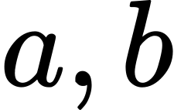 为何值时，方程组
无解？有唯一解？有无穷多解？有无穷多解时求出通解。
解 对增广矩阵作行变换：
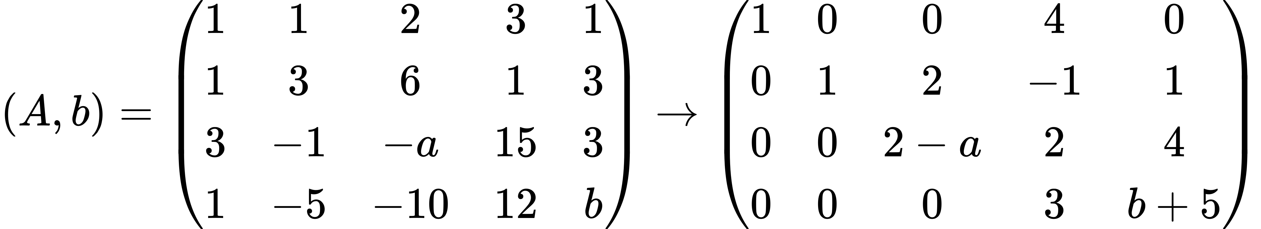
当 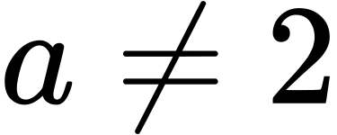 时 ，唯一解。当 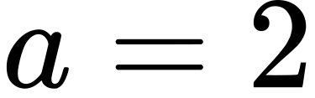 时再行变换得 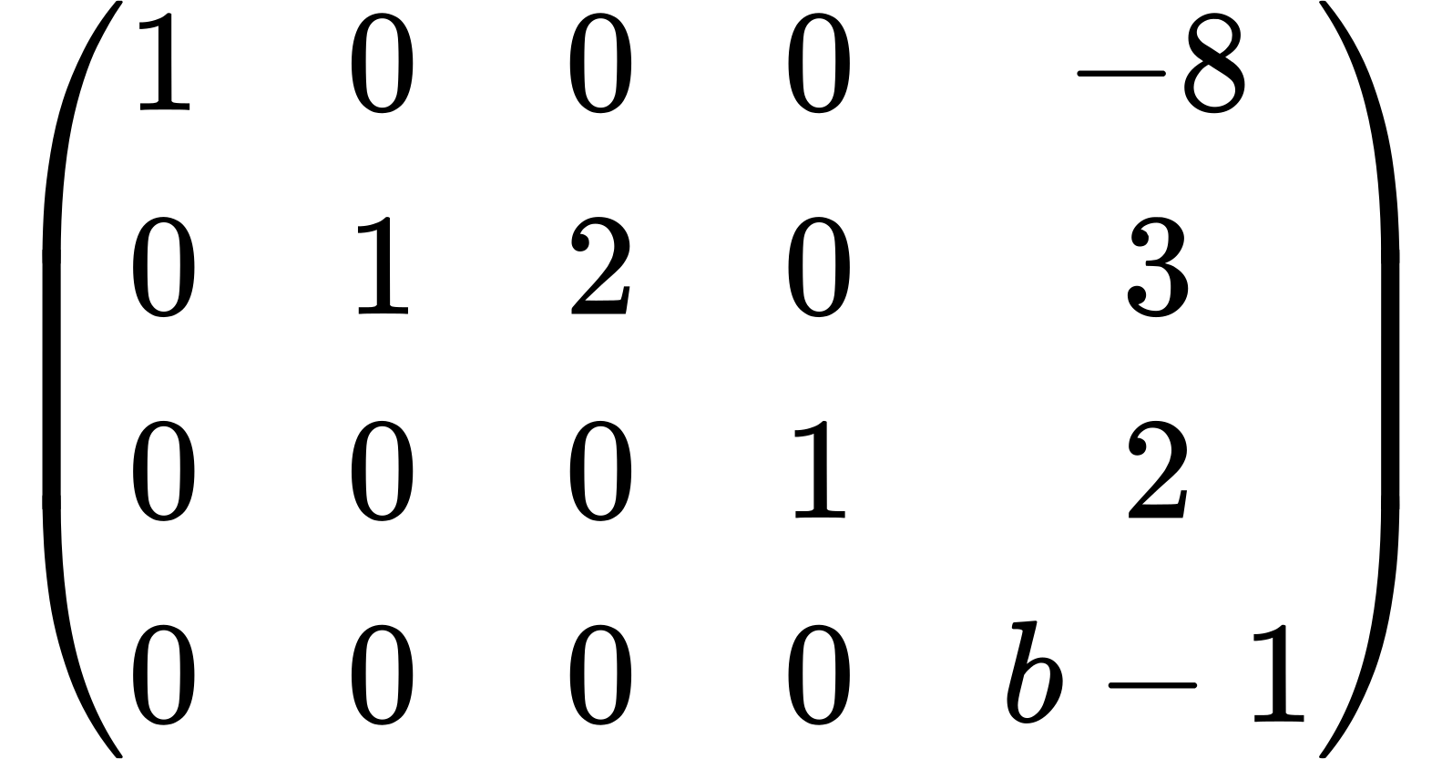：若 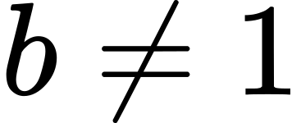，则 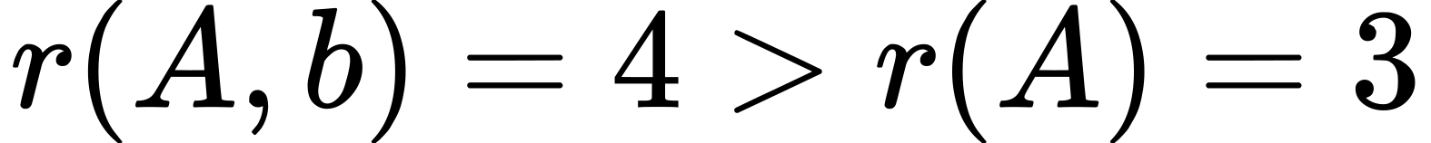，无解；若 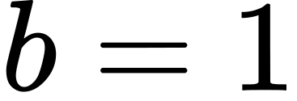，则 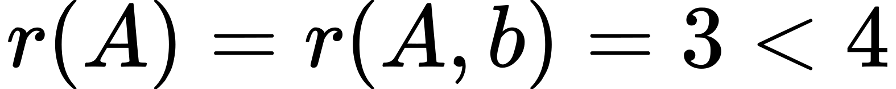，无穷多解，此时 ，通解为 ，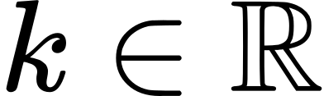。
例 2（2021 年 1 月期末） 求以 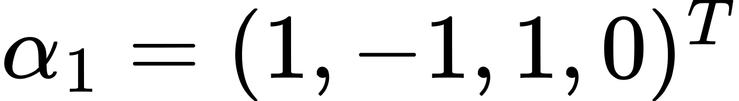，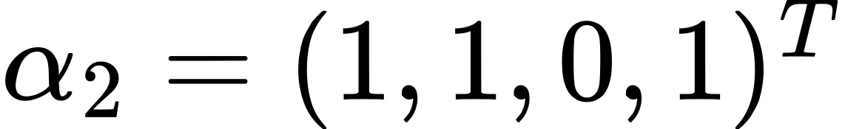，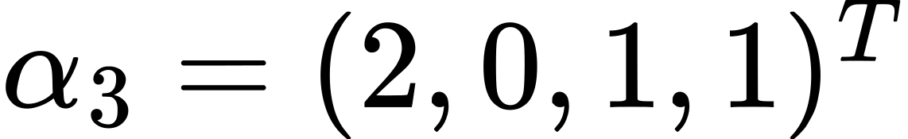 为解向量的齐次线性方程组。
解 因 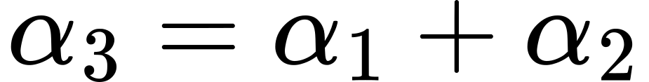，故 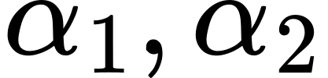 已生成三个向量的全部组合，只要构造 使 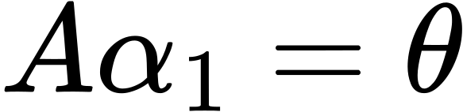 且 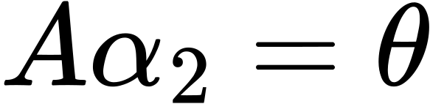，并令解空间恰为 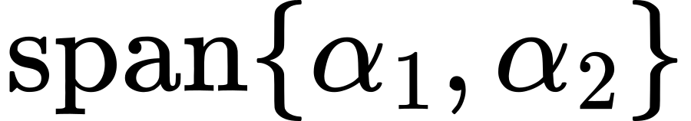。 的行向量必须与 都正交：解 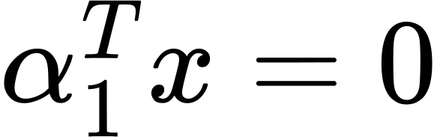 与 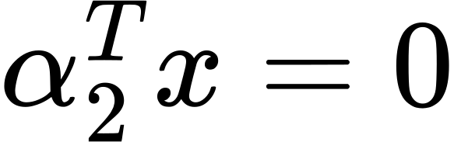 得基础解系 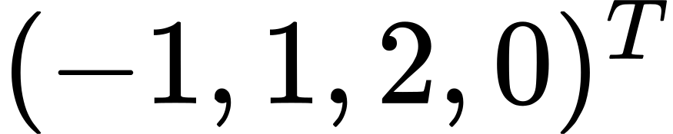 与 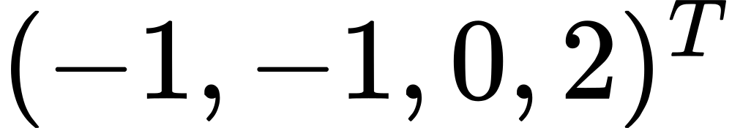（验证：与 的内积均为零）。取
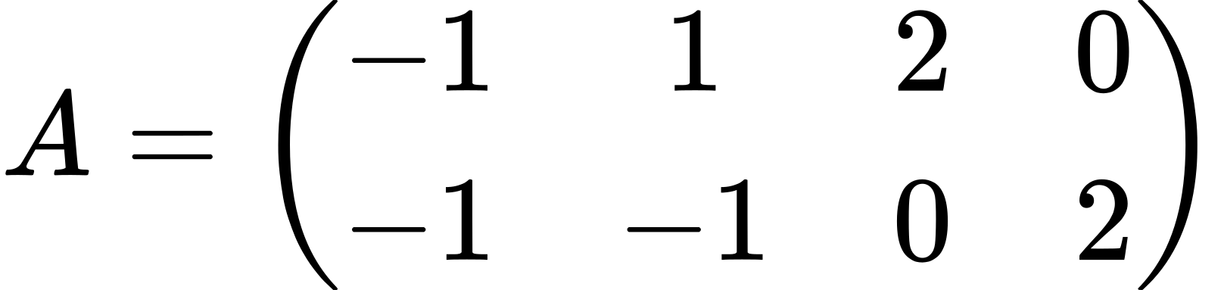
则 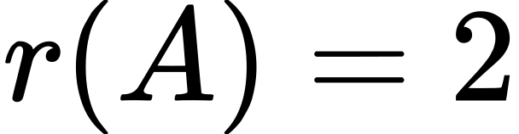，解空间维数为 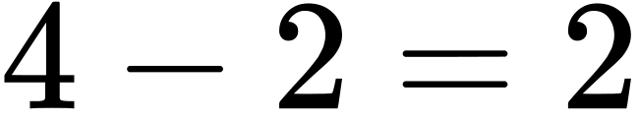，恰为 。构造“以给定向量为解”的方程组：行向量取给定向量组的正交补的基。
第 4 章 矩阵的特征值与特征向量
本章的核心问题是：能否找到可逆矩阵 ，把方阵 相似化为对角矩阵。相似是对线性变换“换基底”的代数翻译，特征值与特征向量给出基底与对角元。主线：相似 → 特征值、特征向量 → 可对角化条件 → 施密特正交化 → 实对称矩阵的正交对角化 →（选学）若尔当标准形与奇异值分解。
4.1 相似矩阵
定义 4.1.1 同阶方阵 ，若存在可逆 使 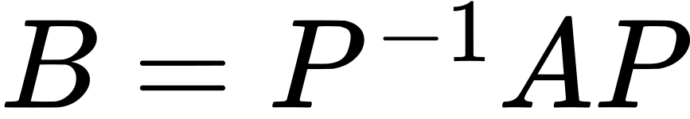，称 与 相似，记 。相似是等价关系（自反、对称、传递）。
相似不变量（相似矩阵共享，用于已知一边求另一边）
表 4 相似矩阵的共同性质
不变量 | 说明
行列式 $ | A
迹 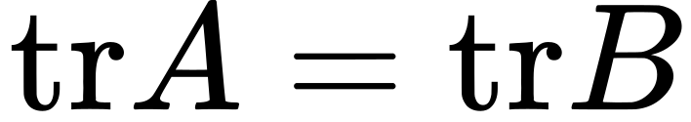 | 特征值之和
秩 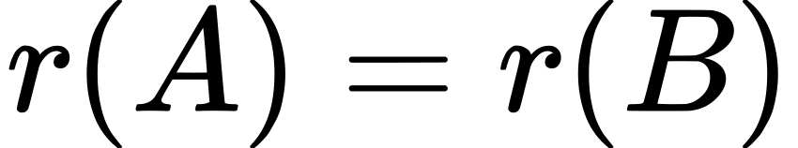 | 线性代数意义相同
特征多项式 $ | lambda E-A
幂与多项式 | 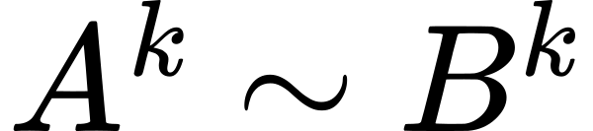，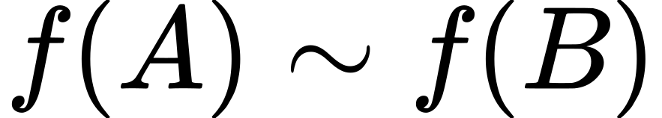

用途 求 ：若 简单（如对角阵），则 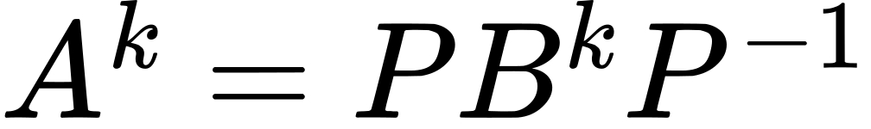。
4.2 特征值与特征向量
定义 4.2.1 设 为 阶方阵。若存在数 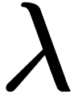 与非零向量 使
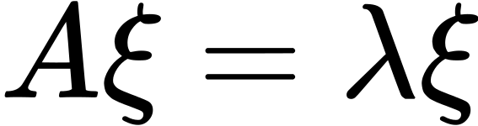
则称 为 的特征值， 为属于 的特征向量。特征方程 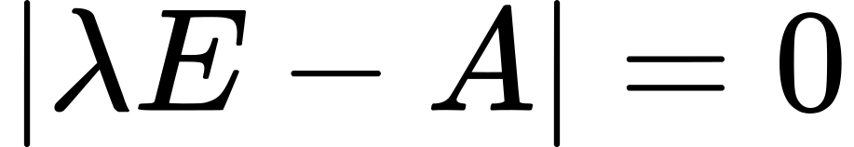（ 次多项式，称特征多项式）； 是特征值 ⇔ 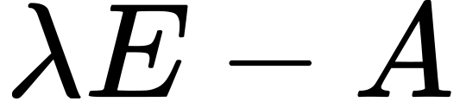 不可逆 ⇔ 。
求法：解 得全部特征值；对每个 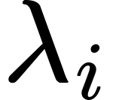 解齐次方程组 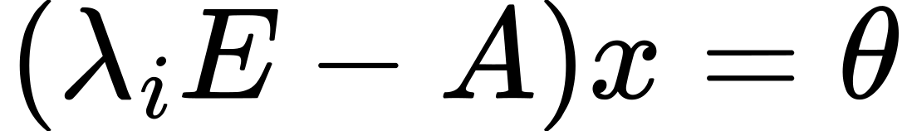，其非零解即属于 的特征向量。属于 的全部特征向量加零向量构成子空间（特征子空间 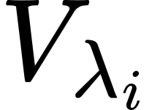），其维数 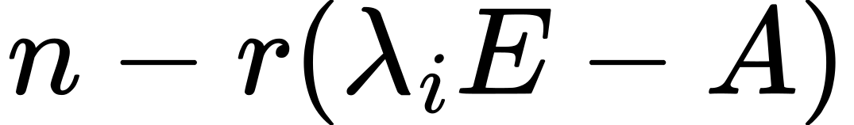 称为 的几何重数。
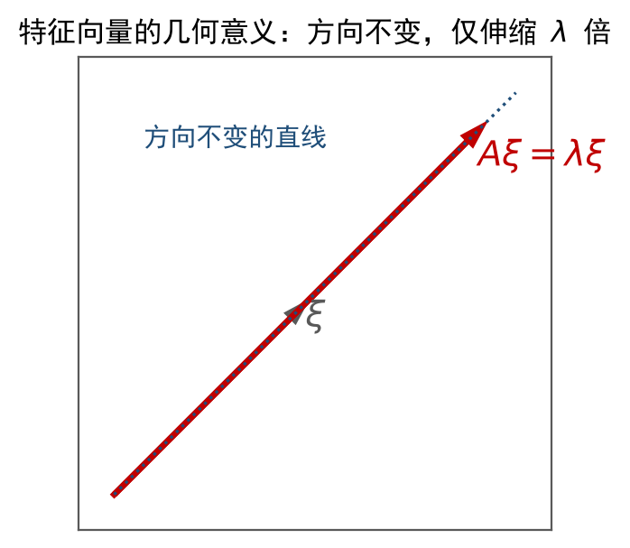
图 3 特征向量的几何意义：方向不变，仅伸缩
特征值的核心性质（结论性、推导要会）
• ，（由特征多项式展开与韦达定理：）；
• 可逆 ⇔ 特征值全不为 0； 可逆时 的特征值为 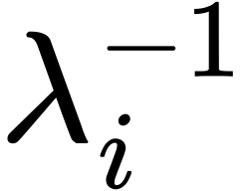， 的特征值为 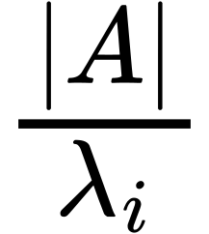；
• 的特征值为 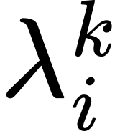；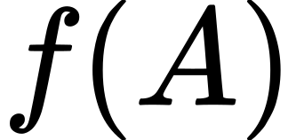 的特征值为 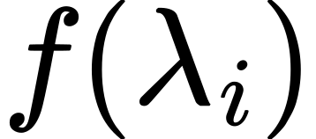（谱映射）；
• 属于不同特征值的特征向量线性无关；更进一步，各特征子空间的基合并后仍线性无关；
• 相似矩阵特征值相同，但特征值相同的矩阵不一定相似（如对角阵 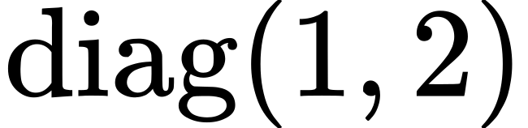 与 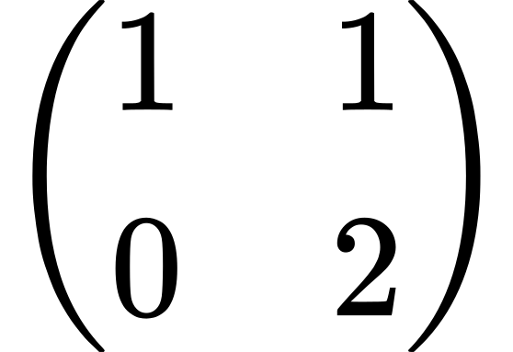 不相似，后者不可对角化）。
4.3 矩阵可对角化的条件
定理 4.3.1（可对角化判别） 以下等价： 相似于对角矩阵； 有 个线性无关的特征向量；每个特征值的几何重数等于代数重数（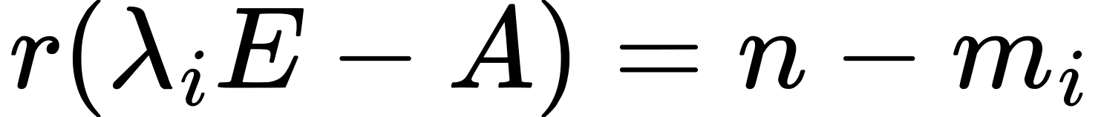，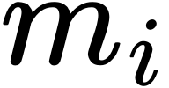 为代数重数）；各特征子空间维数之和为 。
充分条件： 有 个互不相同的特征值 ⇒ 可对角化。 为实对称矩阵 ⇒ 可（正交）对角化（见 4.5）。反之不成立：可对角化的矩阵特征值可以相同。
方法：对角化步骤与 计算
1. 求特征值 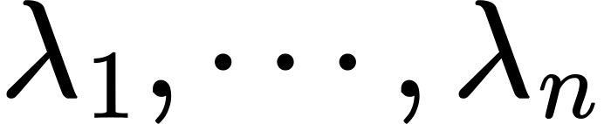（含重数）；
2. 对每个 求 的基础解系，拼成 的列；
3. 检验 的列是否恰有 个（线性无关）；是则 ；
4. 于是 。
4.4 正交矩阵与施密特正交化
定义 4.4.1（正交矩阵） 实方阵 满足 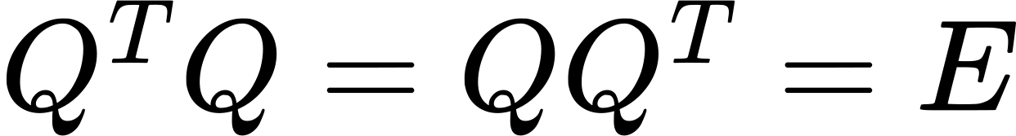，即 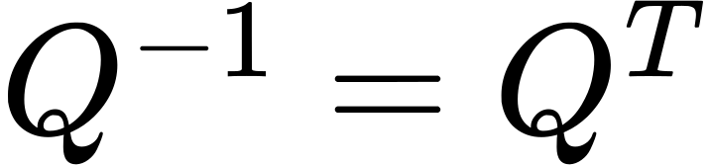。等价条件： 的行（列）向量组是两两正交的单位向量组。正交矩阵的行列式 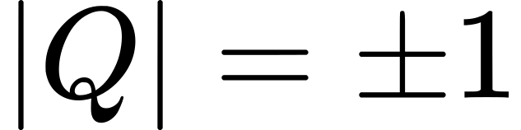。
施密特正交化（把线性无关组 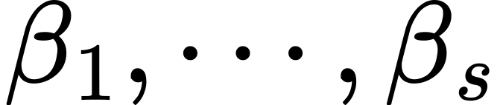 化为正交组 ）
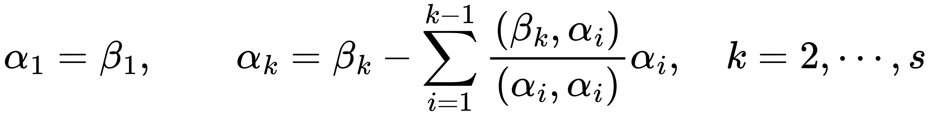
再单位化 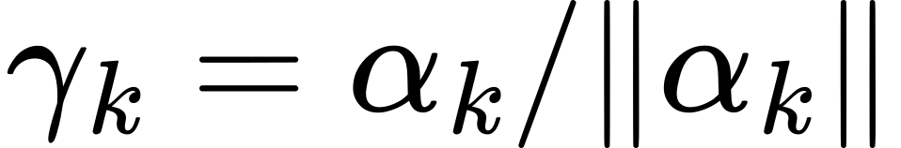 即得标准正交组。公式中的减号方向与投影系数是常错点：减去的是 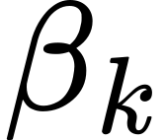 在已得正交向量上的全部投影之和。
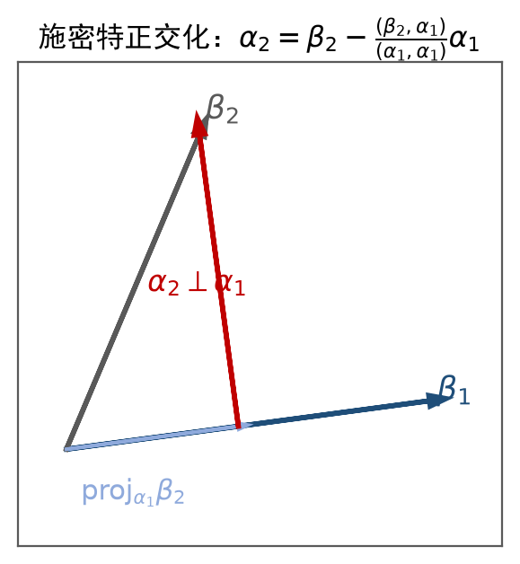
图 4 施密特正交化：减去投影得到正交向量
4.5 实对称矩阵的对角化
实对称矩阵的三条特殊性质
• 实对称矩阵的特征值全为实数；
• 实对称矩阵属于不同特征值的特征向量正交；
• 对 阶实对称矩阵 ，存在正交矩阵 使 （正交对角化）。
方法：实对称矩阵正交对角化步骤
1. 求 的全部特征值；
2. 对每个特征值求基础解系；
3. 对每个特征子空间的基作施密特正交化、单位化（不同特征值的特征向量自动正交，无需跨子空间正交化）；
4. 把标准正交特征向量按列排成 ，则 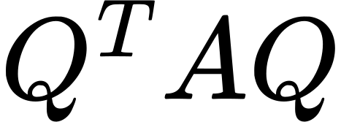 为对角阵，对角元顺序与 的列对应。
4.6 若尔当标准形与奇异值分解（选学）
若尔当标准形 复数域上每个方阵都相似于若尔当标准形 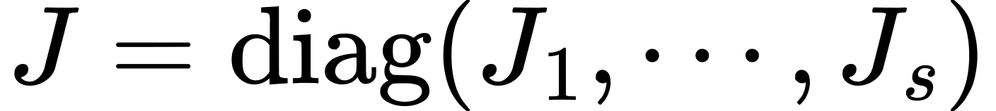，其中若尔当块 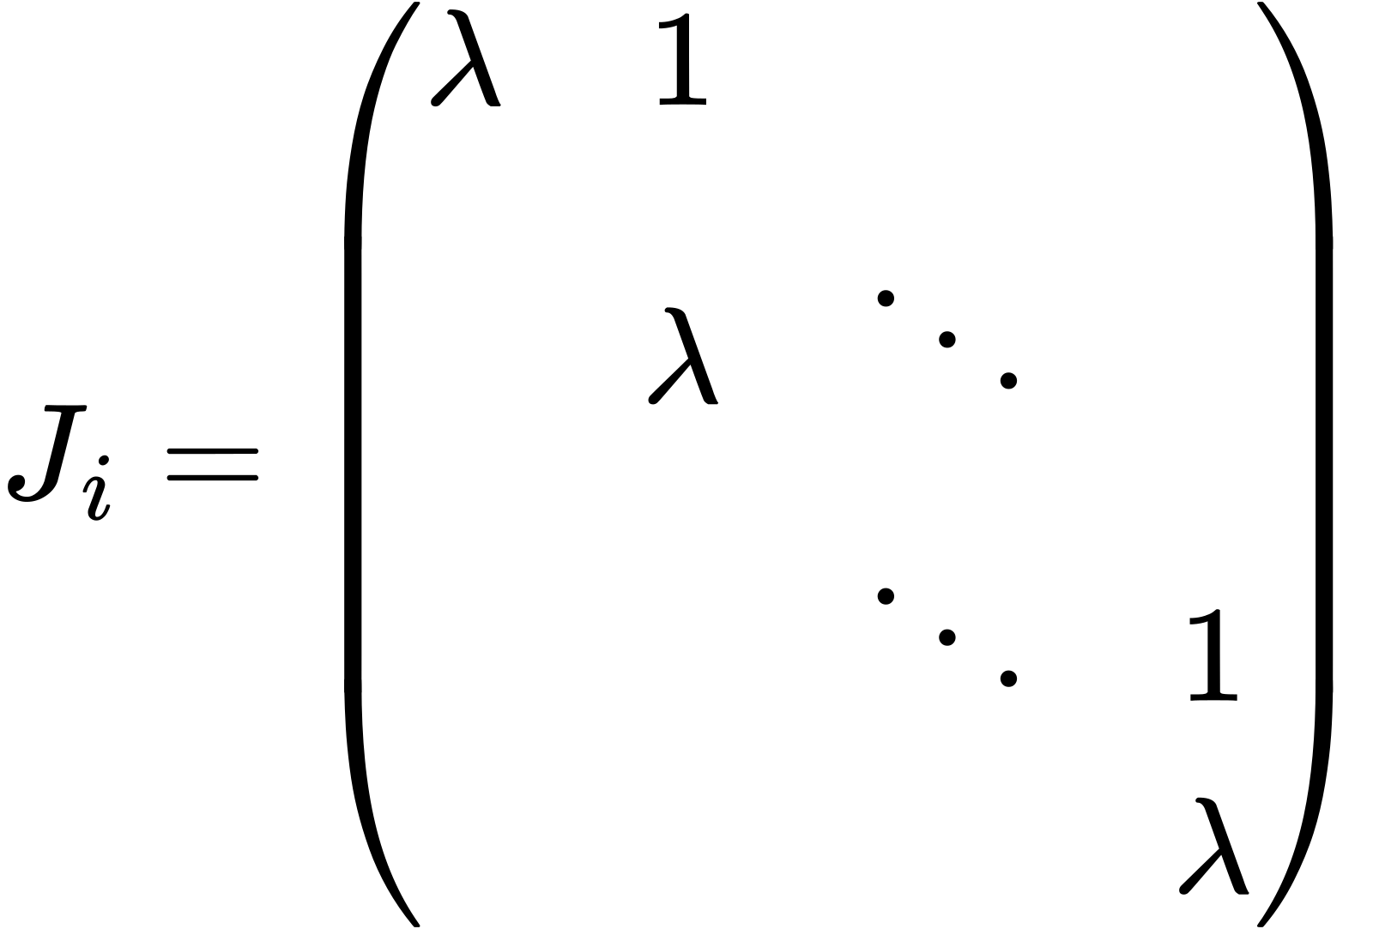。 可对角化 ⇔ 所有若尔当块都为一阶。
奇异值分解（SVD） 对任意 实矩阵 ，存在正交矩阵 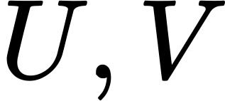 使 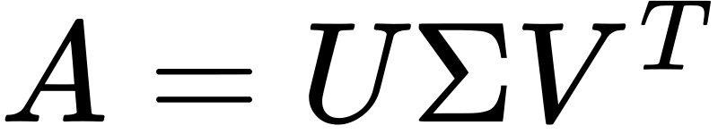， 的对角元为奇异值 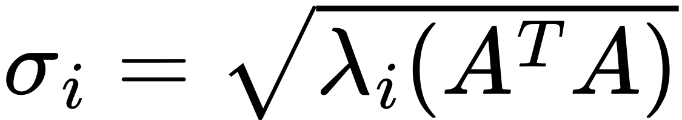（ 特征值的算术平方根）。奇异值用于数据压缩、最小二乘与秩低近似。
4.7 应用：常系数线性齐次微分方程组（选学）
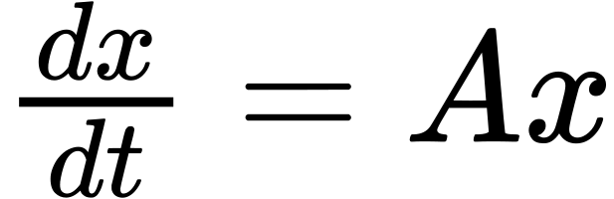 的初值问题的解为 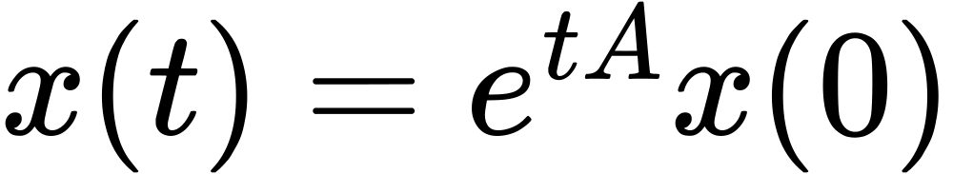；当 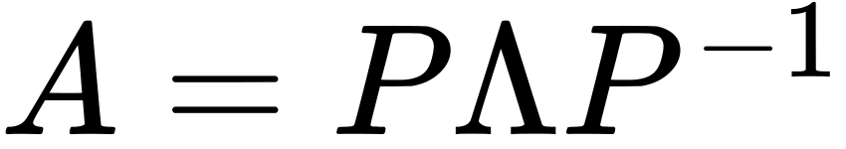 对角化时，。特征值即系统的时间常数（实部决定增长或衰减）。
4.8 本章易错点
• 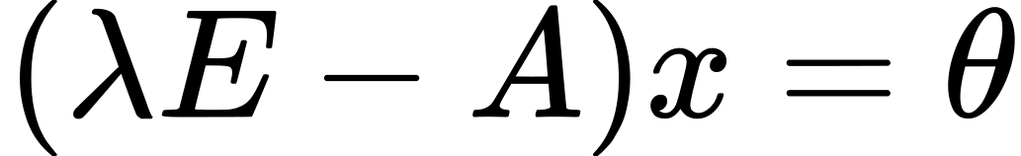 与 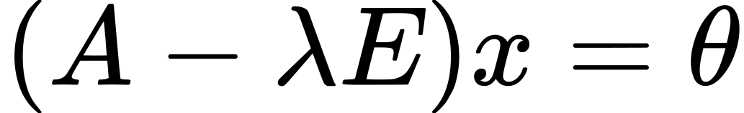 的特征向量相同，但特征多项式差符号 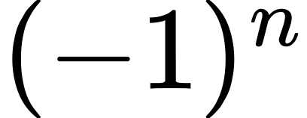，行列式展开时勿混。
• 几何重数 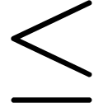 代数重数恒成立；可对角化要求处处取等号，缺一不可。
• “特征向量”必须非零；零向量满足 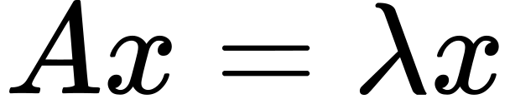 但不是特征向量。
• 实对称矩阵才能保证正交对角化；一般矩阵可对角化时 未必正交。
• 不保“对称性”以外的特殊结构；用相似化简时保留行列式、迹、秩，但不保留各元素。
4.9 真题示例
例 1（2013—2014 期末填空） 设 为 阶矩阵，满足 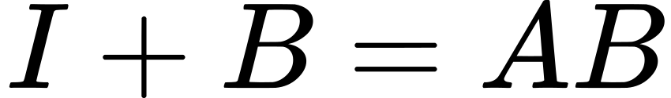，其中 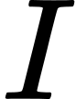 是单位矩阵，若 的特征值是 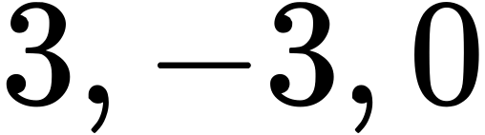，则 的特征值是 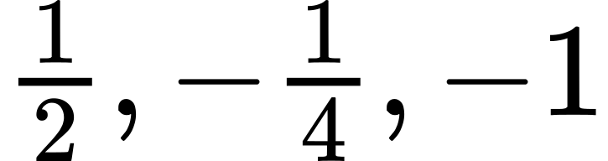。
解 由 得 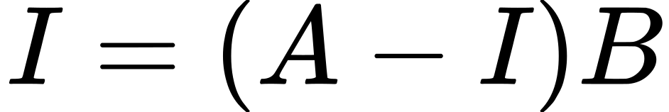，故 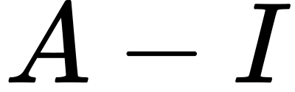 与 均可逆且 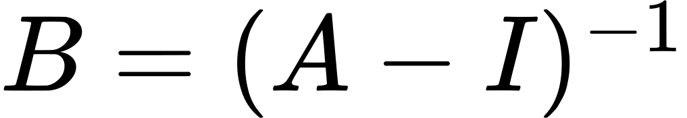。 的特征值为 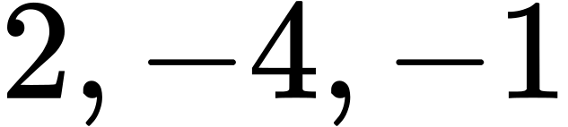，故 的特征值为 。特征值链条：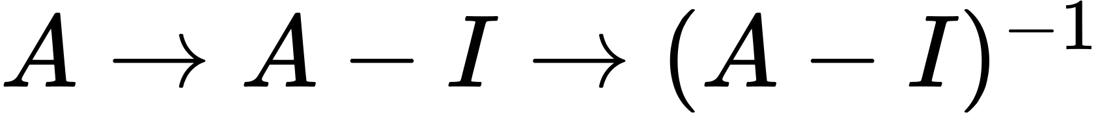，每一步谱都逐点变换。
例 2（2021—2022 第一学期期末） 设 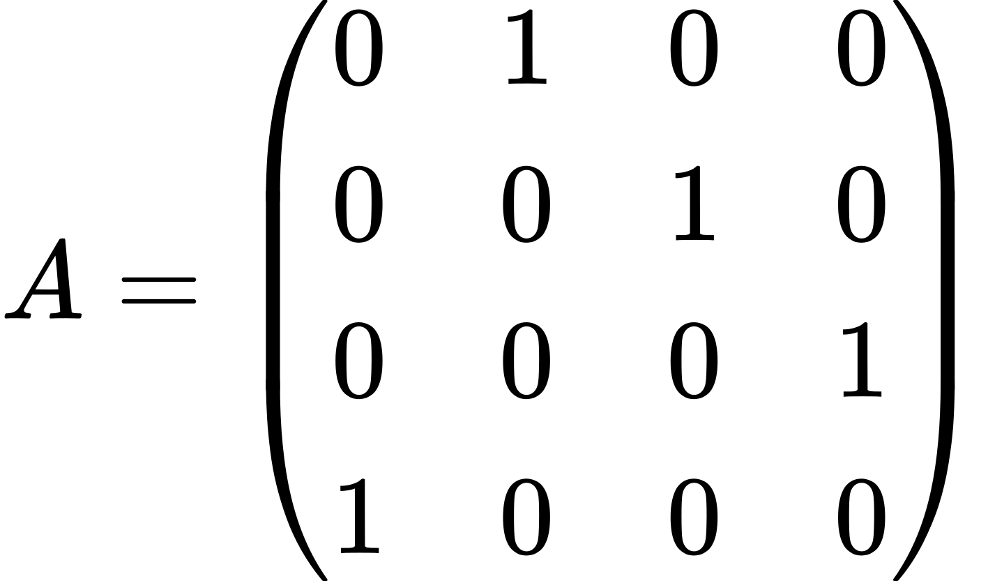，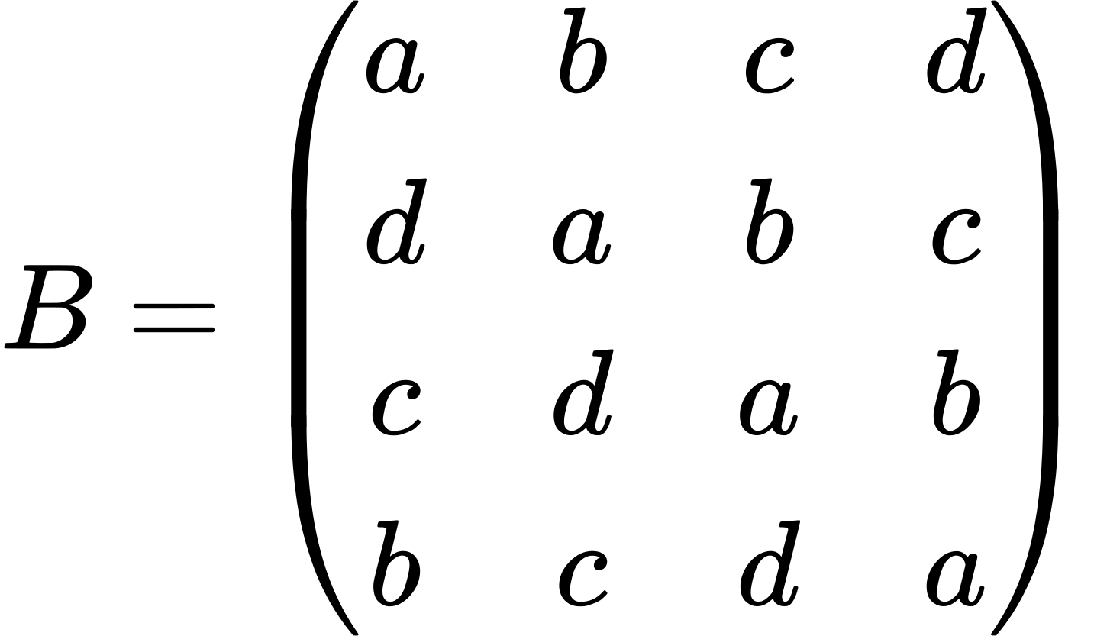（ 为两两不同的实数）。求 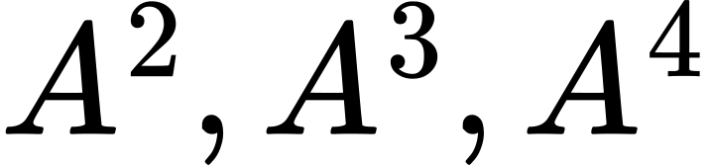 与 的全部特征值。
解 是循环移位矩阵，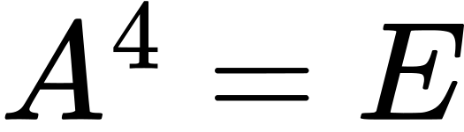，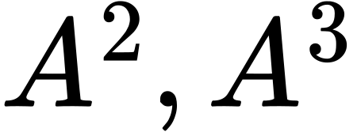 为移位两次、三次的置换矩阵。 可表为 。 的特征多项式为 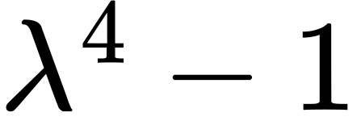，特征值为 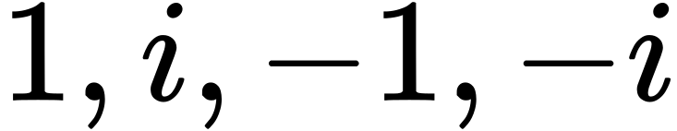（四次单位根）。故 的特征值为 在 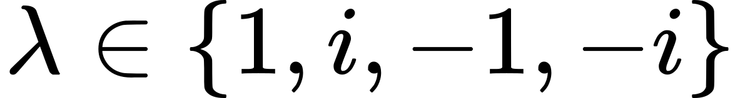 处的值：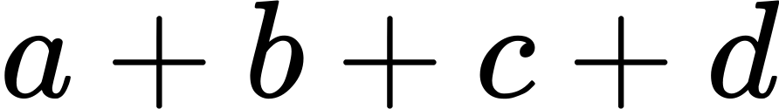，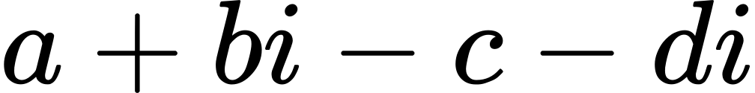，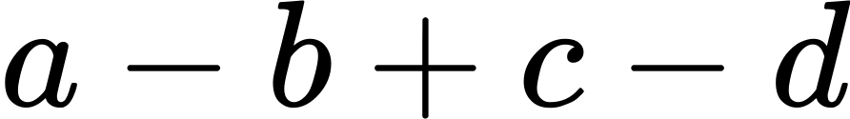，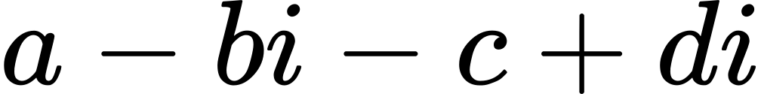。由 两两不同知四个特征值互异，故 可对角化。“矩阵写成基矩阵的多项式”是求特征值的经典手法。
第 5 章 实二次型
二次型起源于二次曲线、二次曲面的主轴问题（把一般二次曲面“转正”为标准位置）。本章任务：把二次型经可逆线性替换化为标准形（平方和）与规范形（系数只取 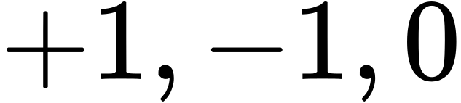），并用惯性指数与顺序主子式判定正定性。工具是配方法、初等变换法与正交变换法。
5.1 二次型的定义与矩阵表示
定义 5.1.1 元实二次型是 个变量的二次齐次多项式
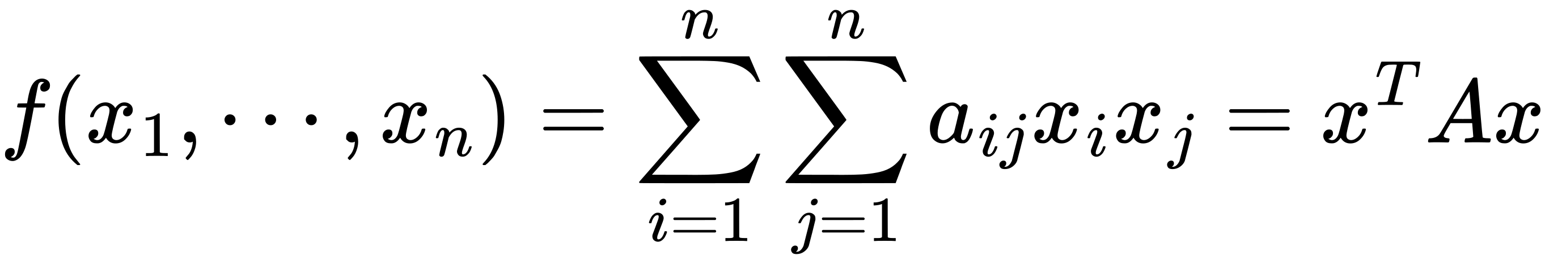
其中要求 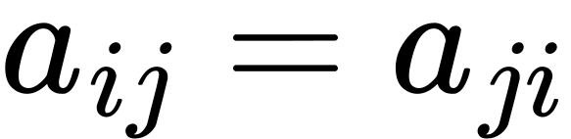，即 为对称矩阵， 称为二次型 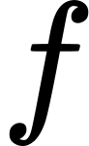 的矩阵。对应规则：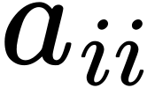 是 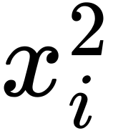 的系数，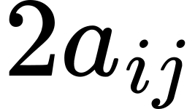 是交叉项 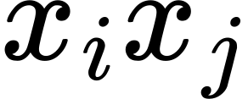 的系数（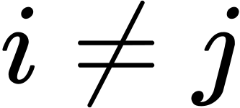，别忘了 2）。
例 的矩阵为 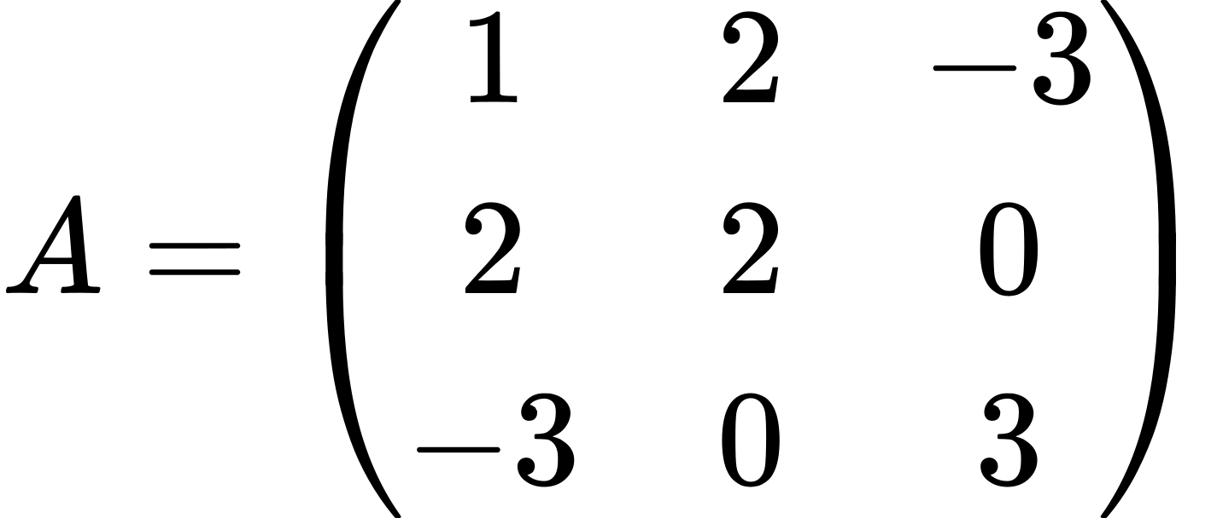。
5.2 二次型的标准形与规范形
作可逆线性替换 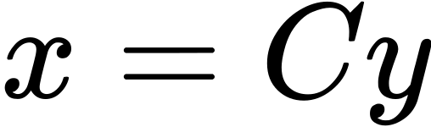（ 可逆）得
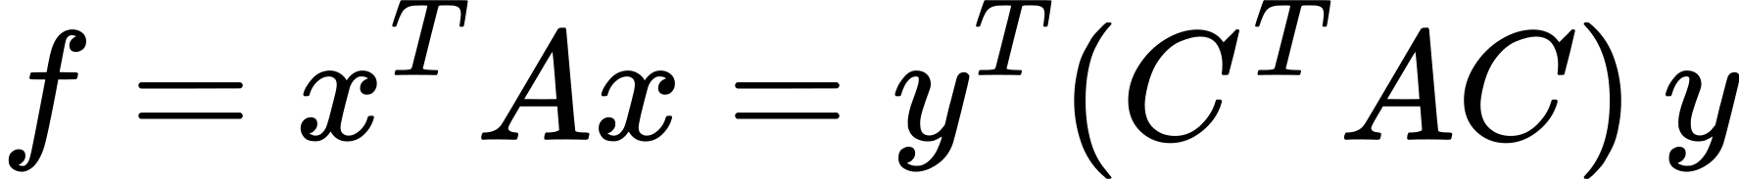
即新矩阵 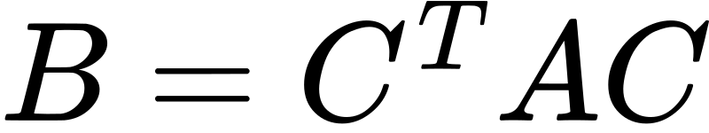，此时称 与 合同（记 ）。合同是等价关系，且合同保秩、保对称性，但不保行列式与特征值。
标准形：只含平方项 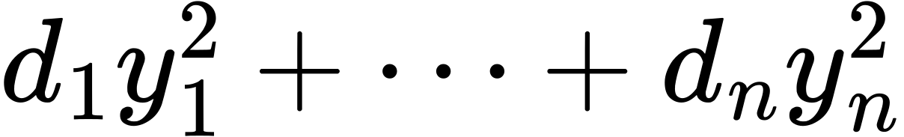（允许 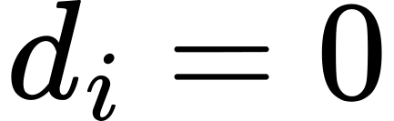）。规范形：系数进一步化为 的平方和 。其中 为二次型的秩， 为正惯性指数，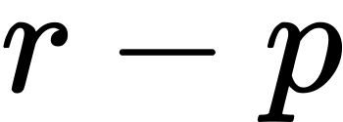 为负惯性指数，两者之差 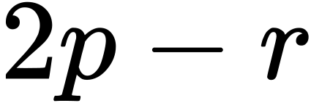 为符号差。
惯性定理 标准形不唯一，但规范形唯一：正、负惯性指数由二次型唯一决定（与所用的可逆线性替换无关）。两个二次型合同 ⇔ 它们的秩与正惯性指数分别相同。
5.3 化标准形的三种方法
方法一：配方法（拉格朗日配方法）
1. 若 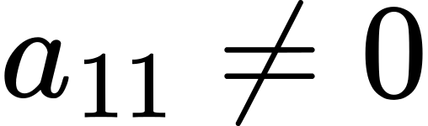，把含 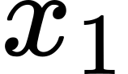 的项全部配成平方：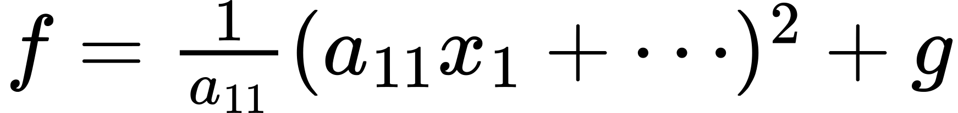，再对不含 的 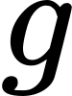 继续；
2. 若 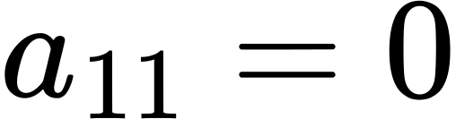 但有 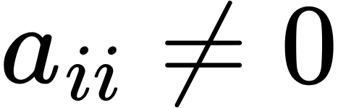，先换变量使该平方项排到首位；
3. 若所有 但有交叉项 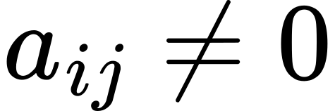，先作替换 （其余不变）制造平方项，再配方。
每一步替换都可逆，叠乘即得 。
方法二：初等变换法 对 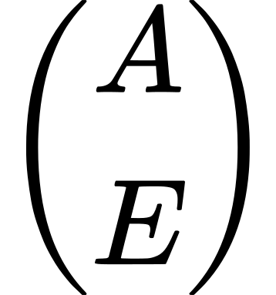，每次对上半作行变换，同时对上半作相同的列变换（即 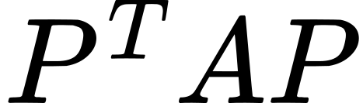），当 化为对角阵时，下半即变换矩阵 。
方法三：正交变换法（主轴法） 取正交矩阵 （特征向量标准正交化后按列排列），令 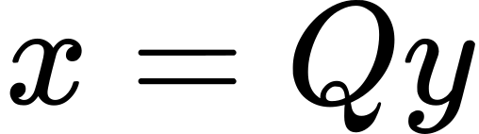，则
标准形系数恰为 的全部特征值。正交变换保长度、保角度（几何上只作旋转与反射），这是解析几何中二次曲面化主轴问题的原理。
表 5 三种方法的对比
方法 | 变换矩阵 | 标准形系数 | 是否保长度
配方法 | 一般可逆矩阵 | 与配方顺序有关 | 否
初等变换法 | 一般可逆矩阵 | 与变换顺序有关 | 否
正交变换法 | 正交矩阵 | 恰为特征值 | 是

5.4 正定二次型
定义 5.4.1 实二次型 若对任意 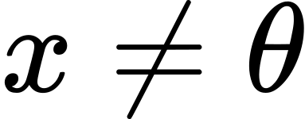 恒有 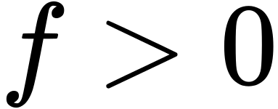，称 正定， 为正定矩阵。
正定的等价条件（ 实对称，以下相互等价）
1. 正定；
2. 的全部特征值大于 0；
3. 的所有顺序主子式大于 0；
4. 与单位矩阵合同：存在可逆 使 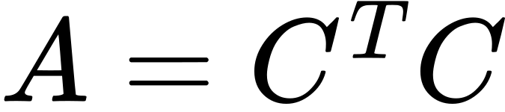；
5. 的正惯性指数 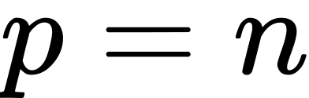；
6. 的所有主子式大于 0（比顺序主子式更强的条件）。
判别路线：数值矩阵常用顺序主子式或特征值；抽象矩阵用“存在可逆 使 ”或 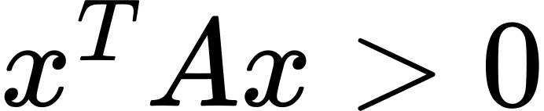 的直接验证。常用保正定性运算： 正定 ⇒ 、、（ 正）正定； 正定 ⇒ 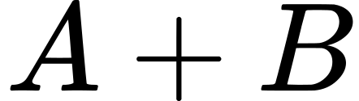 正定。
负定、半正定与不定： 负定 ⇔ 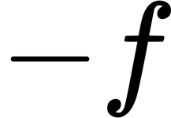 正定 ⇔ 特征值全负 ⇔ 顺序主子式交错变号（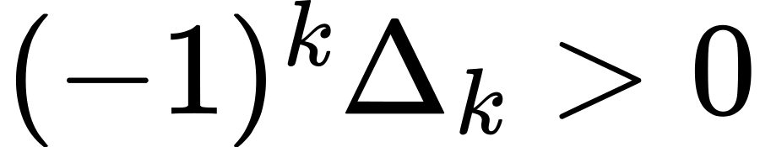）；半正定 ⇔ 特征值全 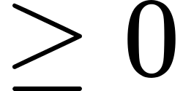 ⇔ 全体主子式 （不能用顺序主子式）；既有正惯性又有负惯性即为不定（特征值有正有负）。
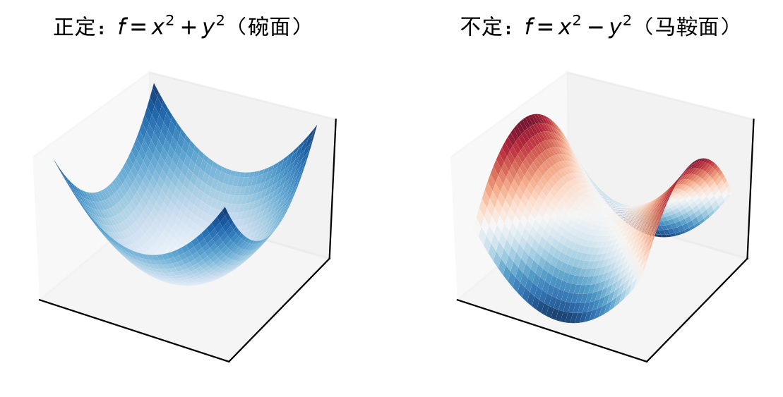
图 5 正定二次型的曲面向上开口（碗），不定二次型为马鞍面
5.5 本章易错点
• 二次型的矩阵必须是对称矩阵；写矩阵时交叉项系数要除以 2，逆向还原时再乘 2。
• 正交变换法所得标准形系数是特征值，配方法所得一般不是特征值；两者标准形可以不同，但规范形一致。
• 正定要求对所有非零 成立；用顺序主子式判定只适用于对称矩阵。
• 合同与相似不同：合同用 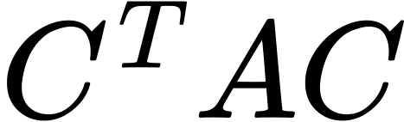，相似用 ；实对称矩阵正交对角化时两者合一（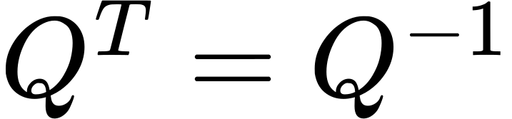）。
• 顺序主子式法对半正定无效；半正定要检验全体主子式。
5.6 真题示例
例 1（2013—2014 期末） 已知实二次型 （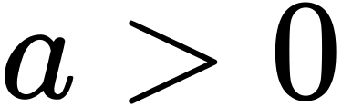）经正交变换 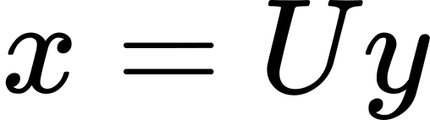 化为标准形 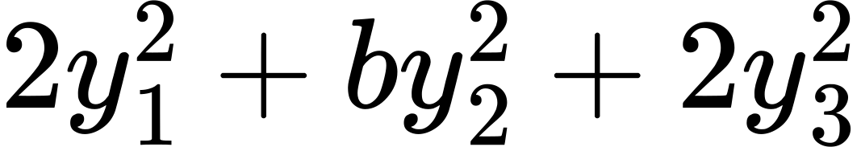。（1）求参数 与正交矩阵 ；（2）判断 是否正定。
解（1） 的矩阵为 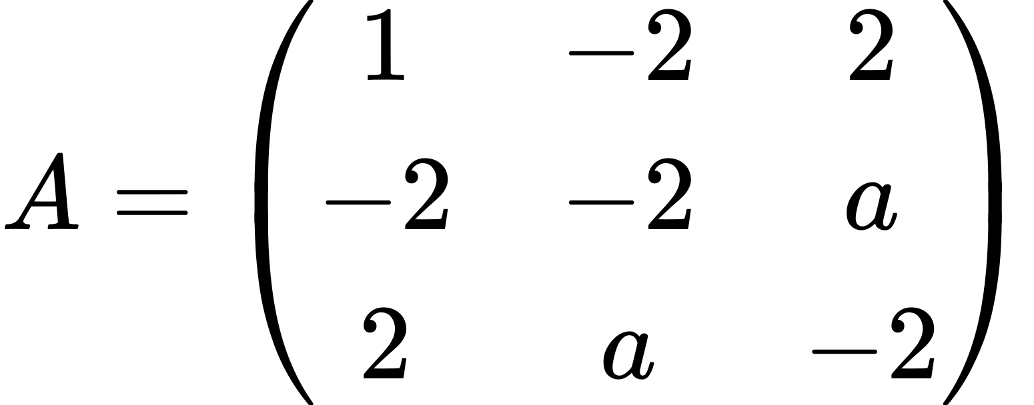，标准形矩阵 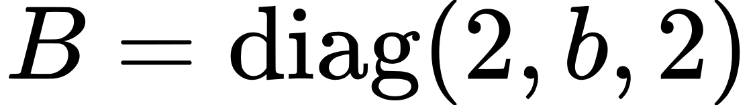。正交变换下 ，故 ，从而 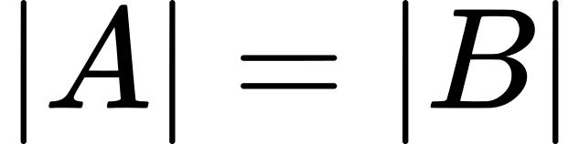 且 ：，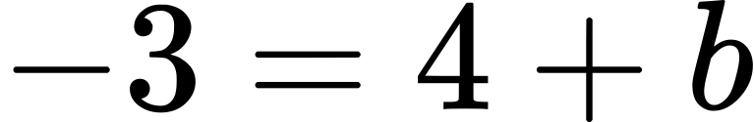，解得 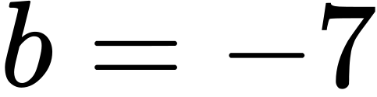，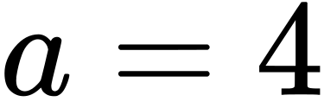（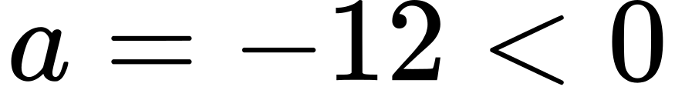 舍去）。于是 的特征值为 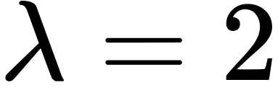（二重）与 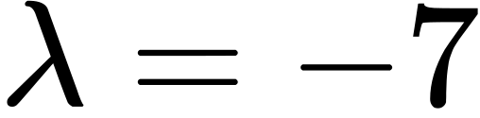。解 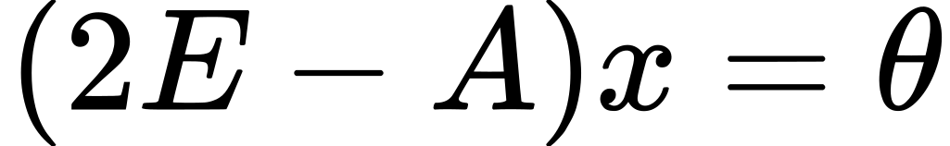 得特征向量 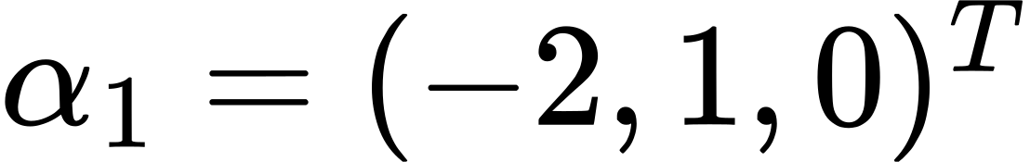，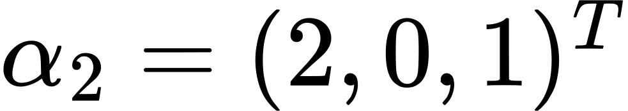，施密特正交化并单位化得 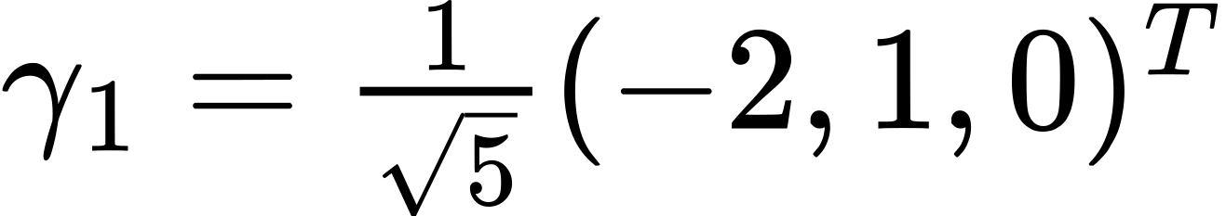，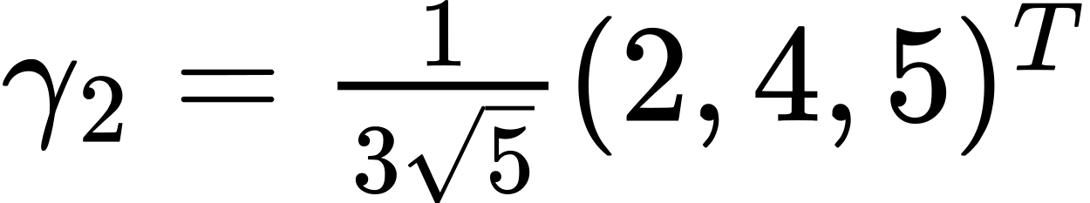；解 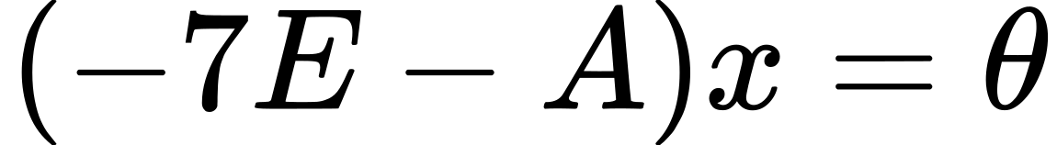 得单位特征向量 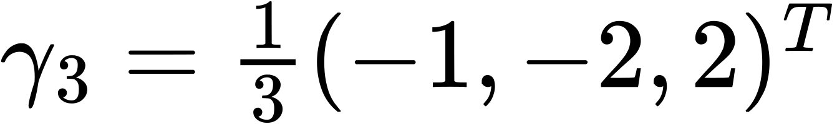。取 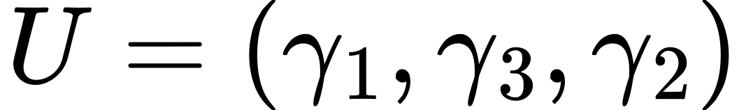，则 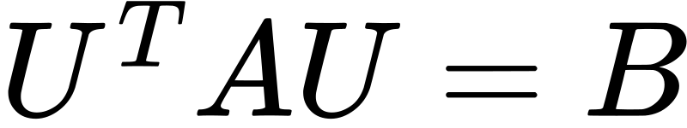。（2） 不是正定的：正惯性指数 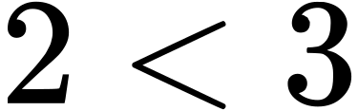，或直接 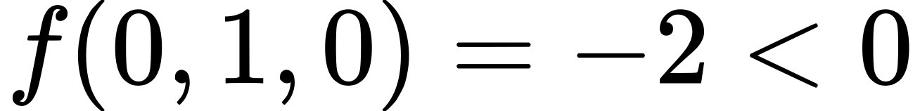。
例 2（2021—2022 第一学期期末填空） 设 3 阶实对称矩阵 的特征值为 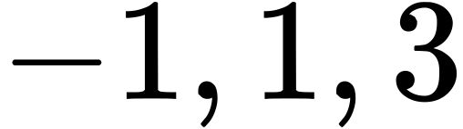，则二次型 的正惯性指数与负惯性指数分别为  与 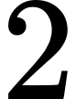。
解 ，故 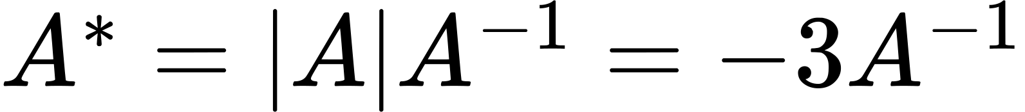。 的特征值为 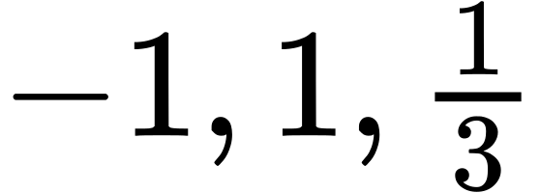，故 的特征值为 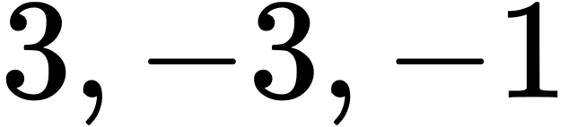。又 实对称（ 实对称且 ），所以 的矩阵为 ，标准形系数即其特征值，正惯性指数 ，负惯性指数 。
第 6 章 线性空间与线性变换
本章把前五章的具体对象（ 中的向量、矩阵）抽象为线性空间，把“矩阵乘法作用在向量上”抽象为线性变换。学习的关键是建立“抽象对象 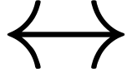 坐标 矩阵”的三层对应，把抽象问题化为熟悉的矩阵计算。
6.1 线性空间的定义
数域：对加减乘除（除数非零）封闭且至少含两个互异数的数集，如有理数域 、实数域 、复数域 。
定义 6.1.1（线性空间） 数域  上的线性空间是集合 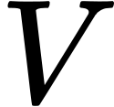 连同两种运算：加法 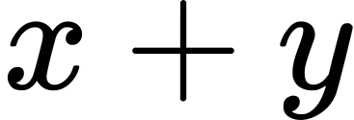 与数乘 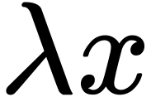，满足八条公理——加法：交换律、结合律、存在零元素 、每个元素有负元素；数乘：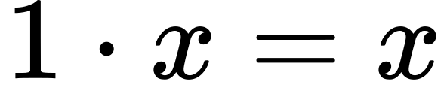、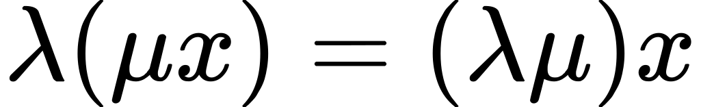、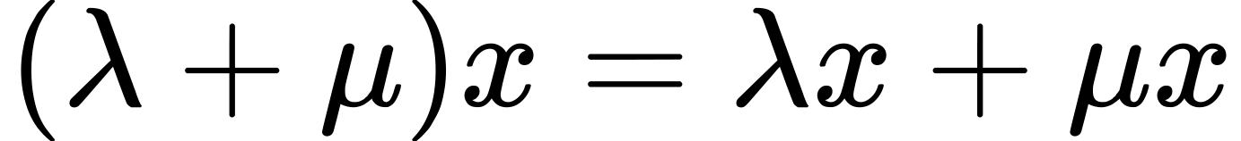、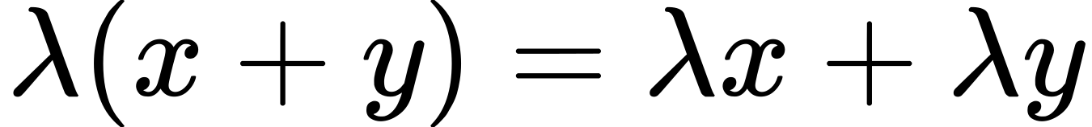。元素常称为向量。
表 6 常见线性空间
空间 | 记号 | 维数
n 维实列向量全体
m×n 实矩阵全体 |  | 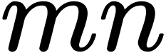
次数小于 n 的多项式全体 | 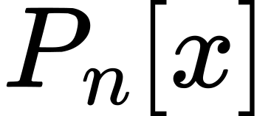
定义在 [a,b] 上的连续函数全体 | 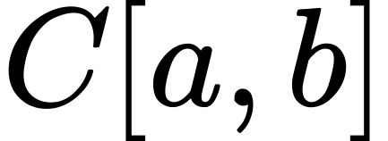 | 无限维

6.2 基、维数与坐标
定义 6.2.1 中线性无关且能表出 中每个向量的向量组称为 的一组基；基所含向量个数称为维数 。在基 下，，称 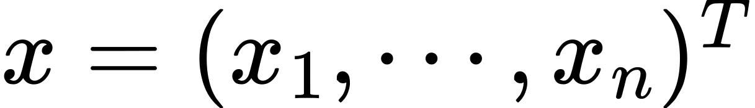 为 的坐标。坐标是唯一的列向量。
基变换与坐标变换：设两组基 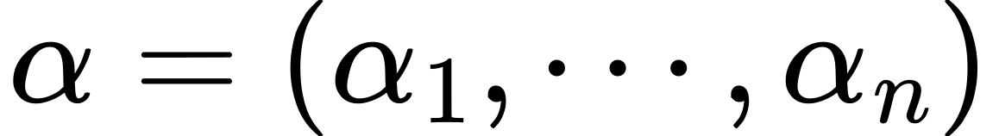 与 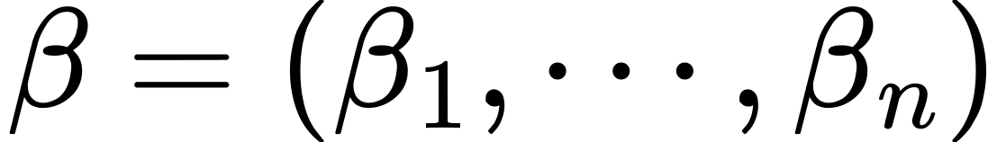，且
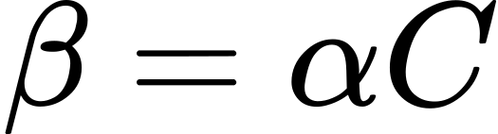
称可逆矩阵 为从基 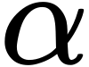 到基 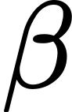 的过渡矩阵（第 列是 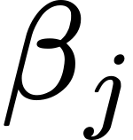 在基 下的坐标）。若 在两组基下坐标分别为 与 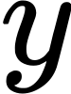，则
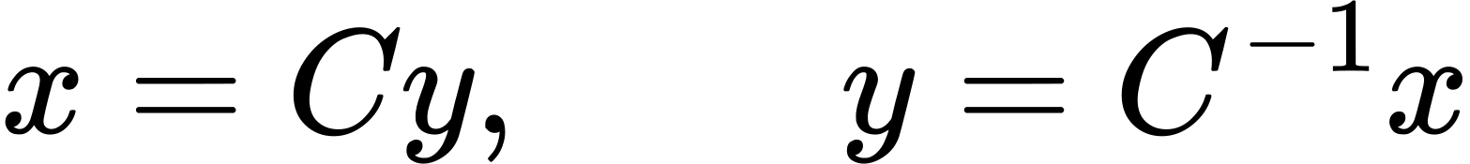
公式方向：旧坐标 = 过渡矩阵 × 新坐标。求过渡矩阵的方法：把 、 都展开为同一组标准基，则 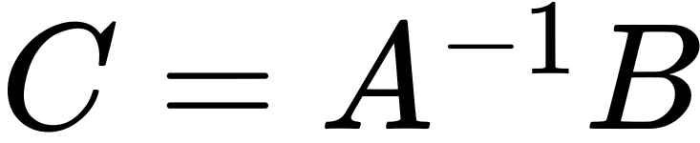，其中 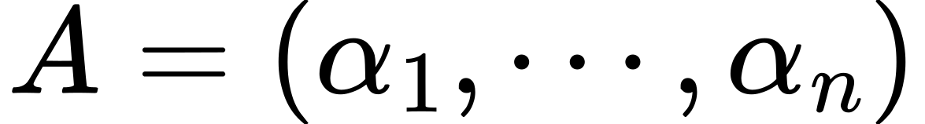，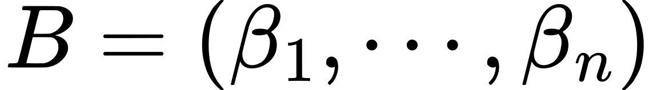。
6.3 子空间
定义 6.3.1 的非空子集  若对 的两种运算封闭（），则 自身构成线性空间，称为 的子空间。判定只需验证非空 + 两种运算封闭。
交与和：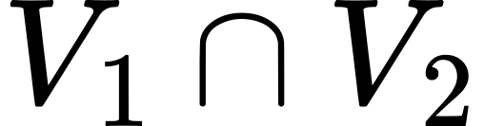 与 都是子空间。维数公式
直和：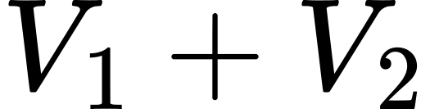 中每个向量分解 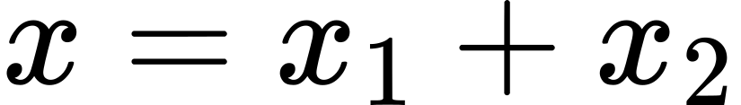 唯一时，称和为直和，记 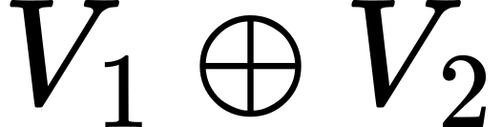。以下等价：分解唯一；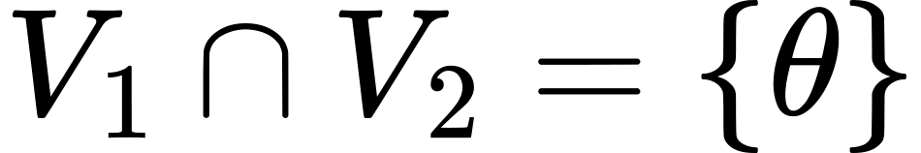；；零向量分解唯一。
6.4 线性变换
定义 6.4.1  满足 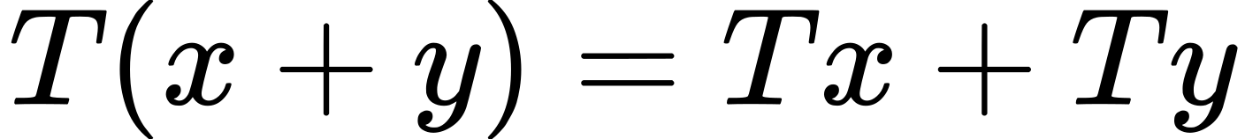，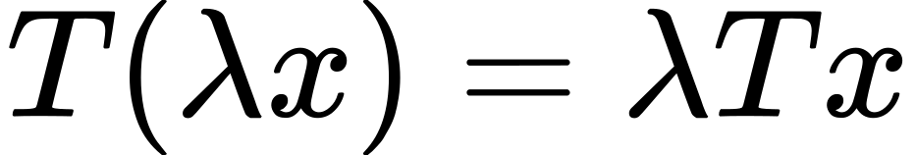，称  为线性变换。两个重要子空间：
• 像（值域） 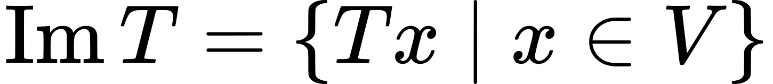， 称为 的秩；
• 核 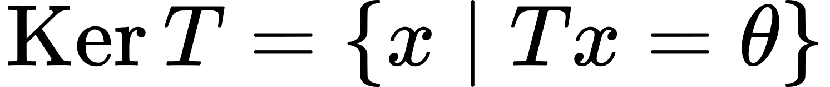， 称为 的零度。
维数公式 （线性代数第一基本定理，对应矩阵的 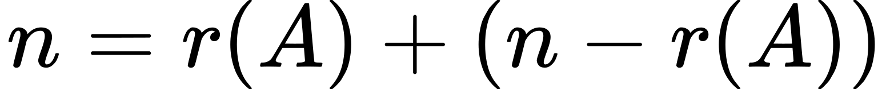）。
矩阵表示：取基 ，设 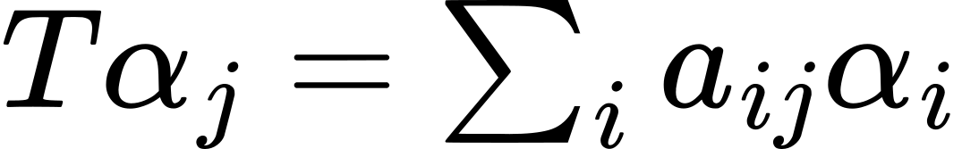，称 为 在该基下的矩阵（第 列是 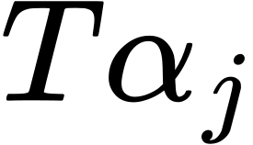 的坐标）。于是 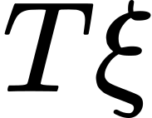 的坐标 × 的坐标。在基 下， 的矩阵为
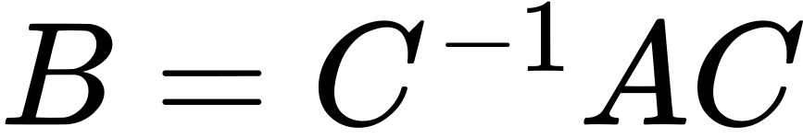
即同一线性变换在不同基下的矩阵相似。求 在给定基下矩阵的方法：逐个作用在基向量上，把像用基表出。
6.5 线性变换的特征值、最简表示与不变子空间
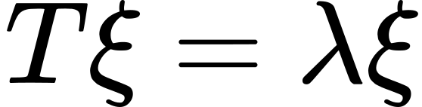（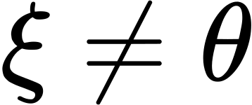）定义 的特征值与特征向量； 的特征值与矩阵表示的特征值一致（与基的选择无关）。 可对角化 ⇔ 其矩阵表示可对角化 ⇔ 可分解为特征子空间的直和。若存在基使 的矩阵为对角阵，则称得到 的最简表示。
不变子空间（选学） 子空间 满足  时称为 的不变子空间。特征子空间、核、像都是不变子空间； 可分解为不变子空间直和时， 的矩阵呈分块对角形——这是若尔当标准形的来源。
6.6 本章易错点
• 坐标变换公式方向：旧坐标 ，新坐标 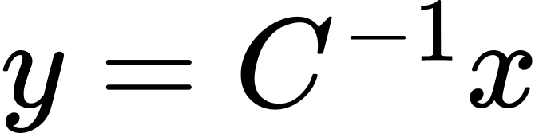；“过渡矩阵 × 新坐标 = 旧坐标”。
• 过渡矩阵第 列是新基第 个向量在旧基下的坐标，写成 ，列摆放勿反。
• 维数公式用于“交与和”与“核与像”两处： 与 。
• 零维子空间是 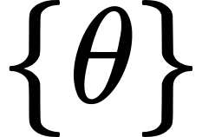；“子空间包含零向量”是必要条件，检验封闭性之前先看是否含零。
• 多项式空间、矩阵空间的基要明确“向量”是什么： 中向量是多项式，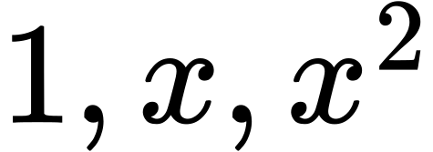 是基，不是数。
6.7 真题示例
例 1（2021—2022 第一学期期末） 在 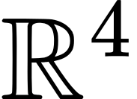 中有两组基 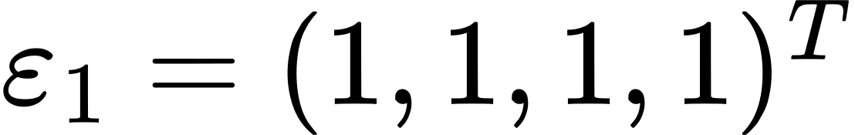，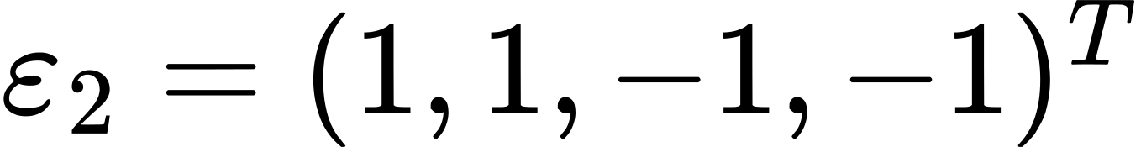，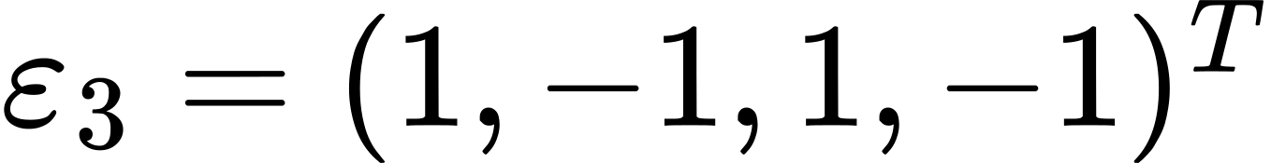，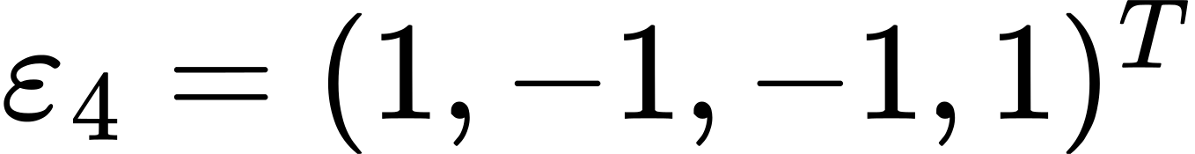 与 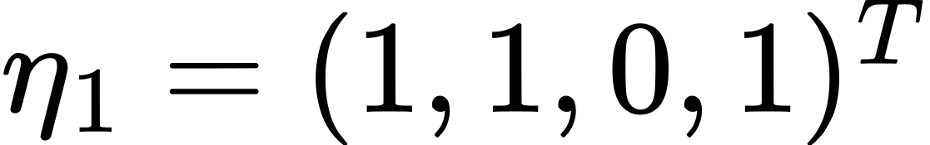，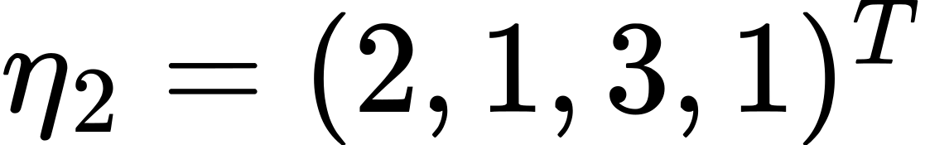，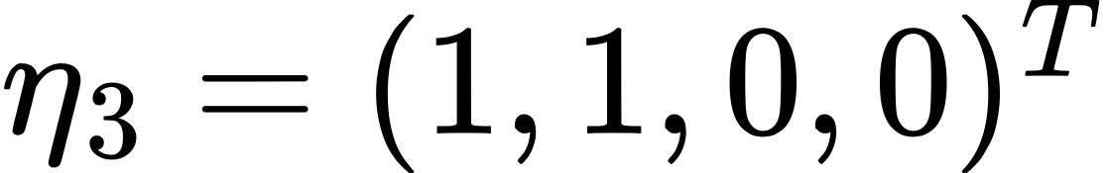，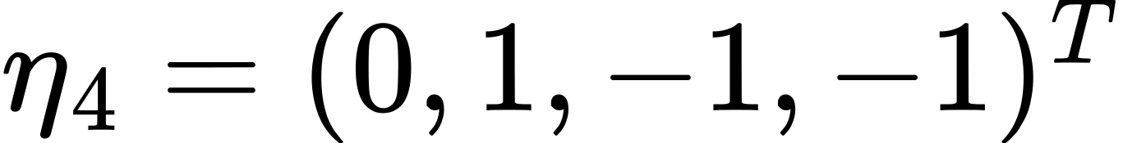。（1）求从基 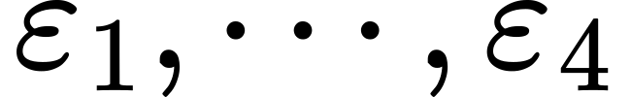 到基 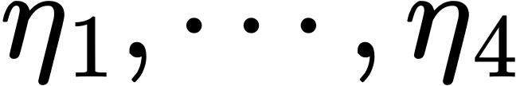 的过渡矩阵 ；（2）求 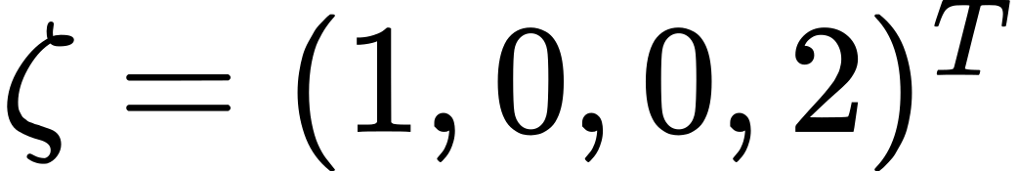 在基 下的坐标。
解 设 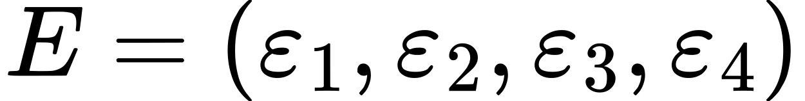，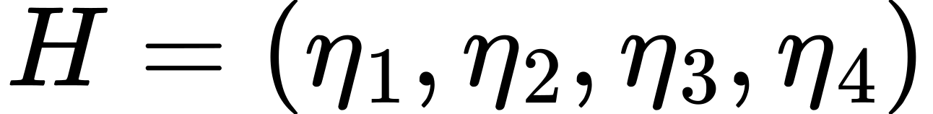，则 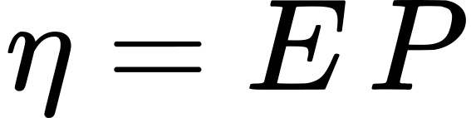，故 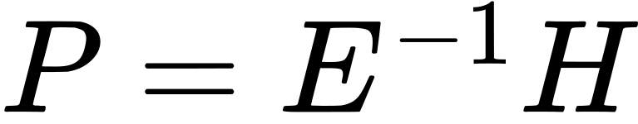。计算得
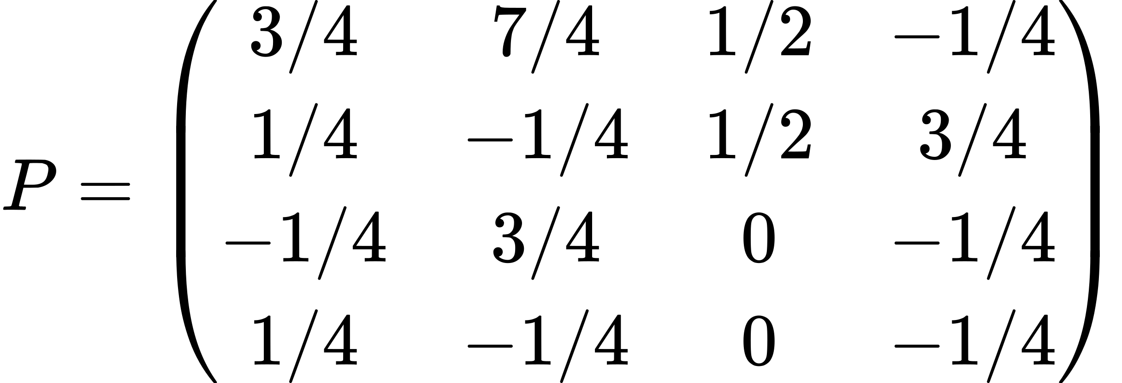
（2） 在 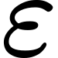 基下的坐标为 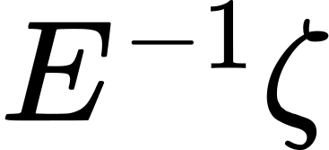，在 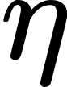 基下的坐标为 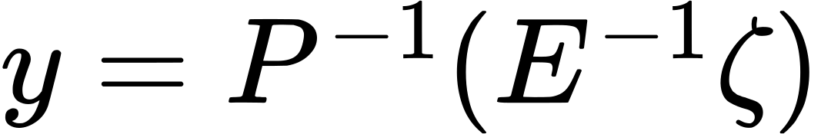，计算得 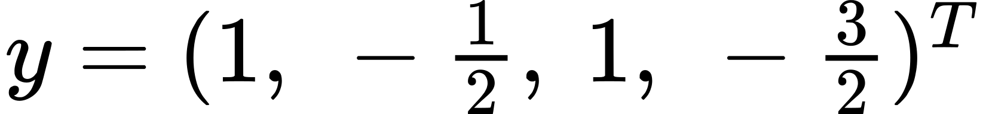，即 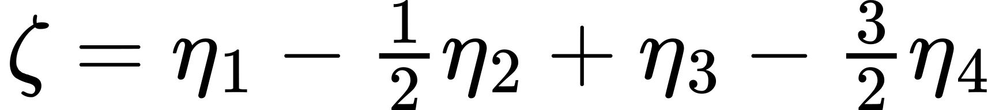。
例 2（2021 年 1 月期末） 在多项式空间 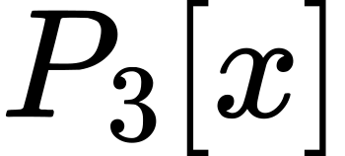 中，线性变换 定义为 。（1）求 在基 下的矩阵；（2）求从基 到基 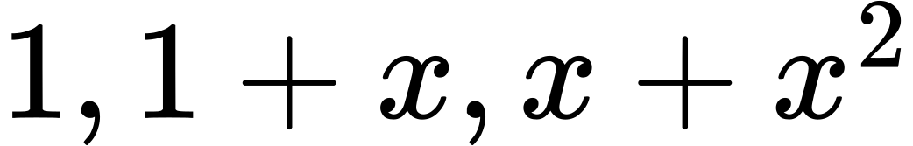 的过渡矩阵与 在新基下的矩阵。
解（1）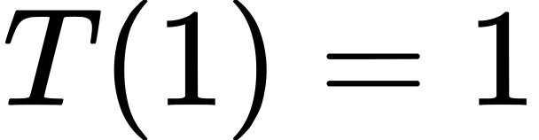，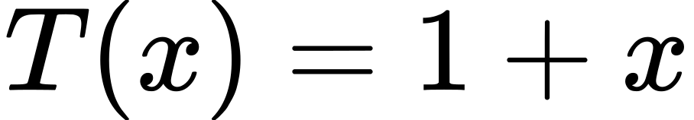，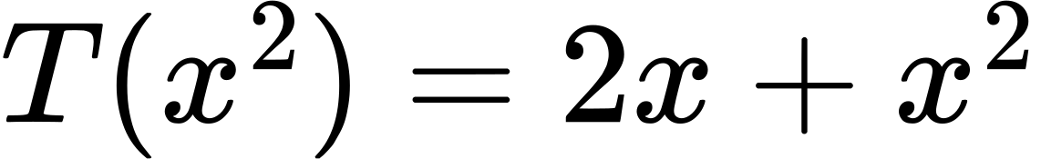，故 在基 下的矩阵为
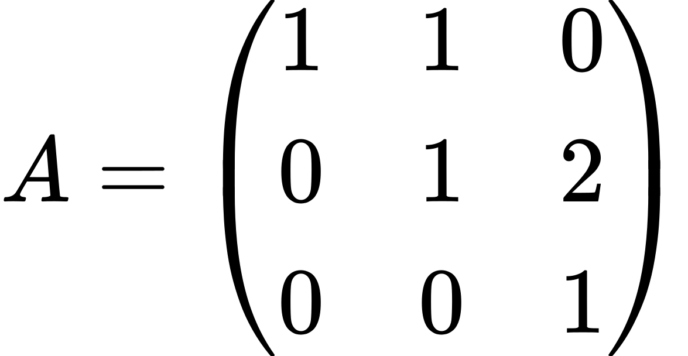
（2）新基 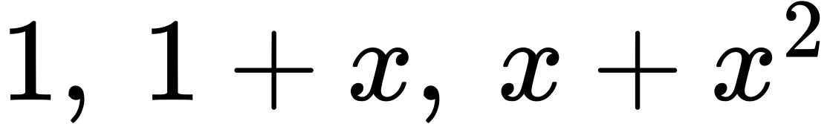 在旧基下的坐标分别为 ，过渡矩阵 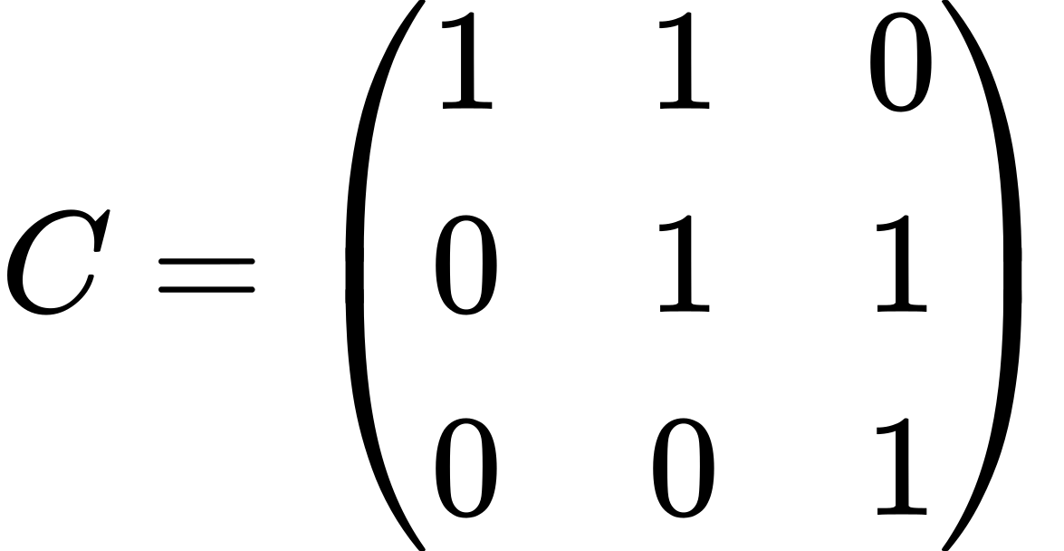。 在新基下的矩阵为
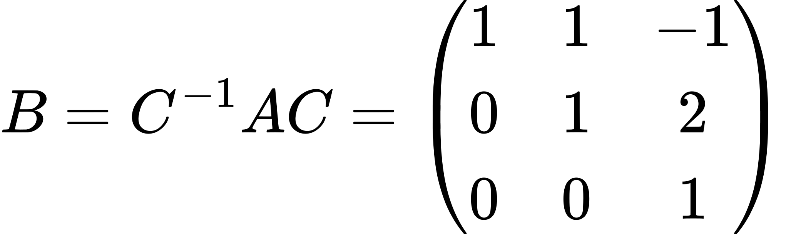
可直接验证：，，。
第 7 章 内积空间
在抽象的线性空间中引入内积，就得到长度、夹角、正交等几何概念，线性代数由此回到几何。有限维实内积空间称为欧氏空间。本章主线：内积公理 → 范数与柯西不等式 → 标准正交基与施密特正交化 → 正交变换 →（选学）酉空间 → 欧氏空间的同构。
7.1 内积、范数与正交性
定义 7.1.1（实内积与欧氏空间） 实线性空间 上满足下列公理的二元实函数 称为内积：
1. 对称性：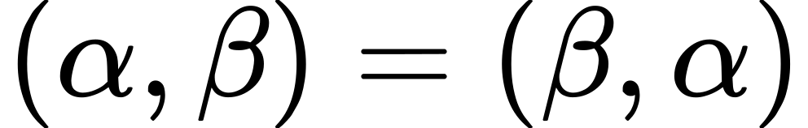；
2. 可加性：；
3. 齐次性：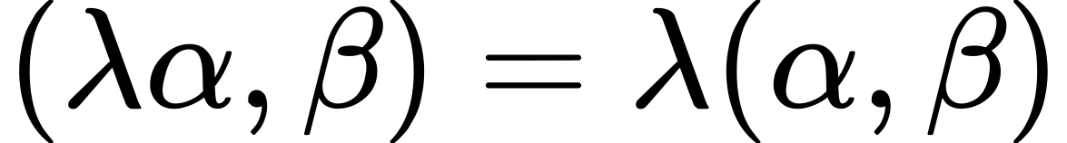；
4. 非负性：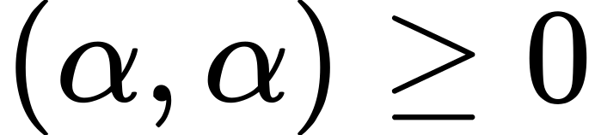，且 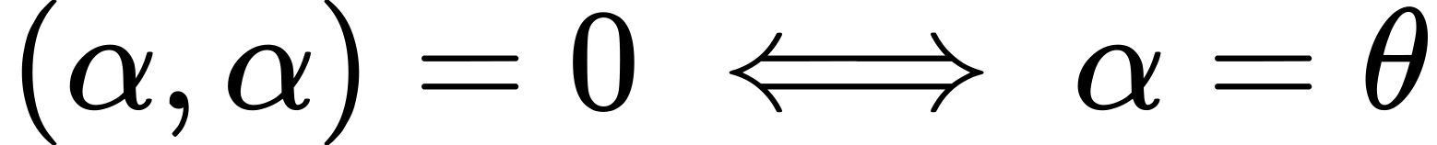。
定义了内积的实线性空间称为实内积空间，有限维的称为欧氏空间。 中的标准内积 。
范数（长度） 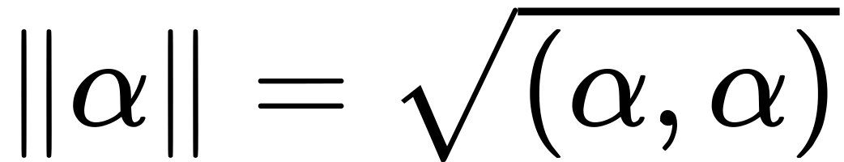；单位化 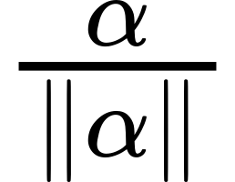。核心不等式
推导：对任意实数 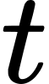，，二次式恒非负 ⇒ 判别式 。由此得三角不等式 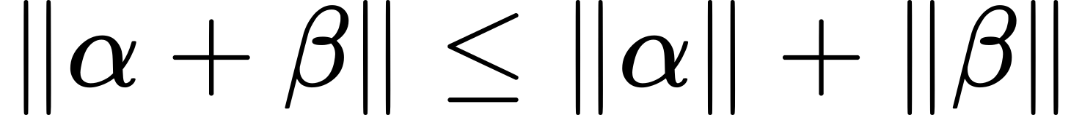 与余弦公式
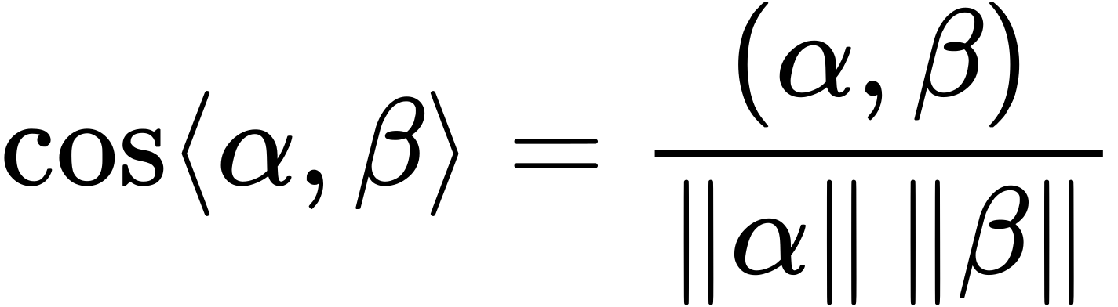
正交：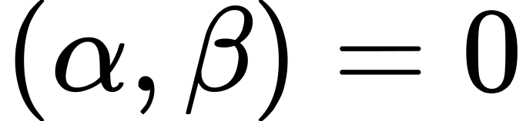 时称 与 正交，记 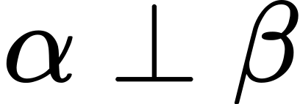。两两正交的非零向量组线性无关；正交向量组满足勾股定理 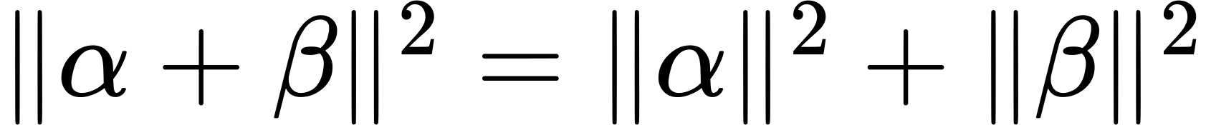。
7.2 标准正交基与施密特正交化
定义 7.2.1 由两两正交的单位向量构成的基称为标准正交基 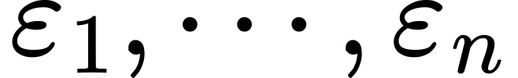：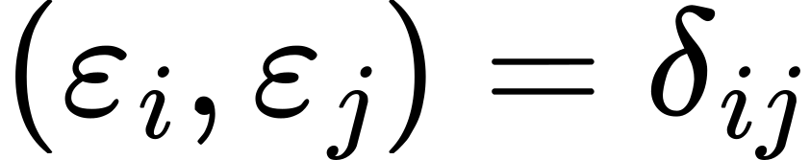。在标准正交基下，坐标就是内积：
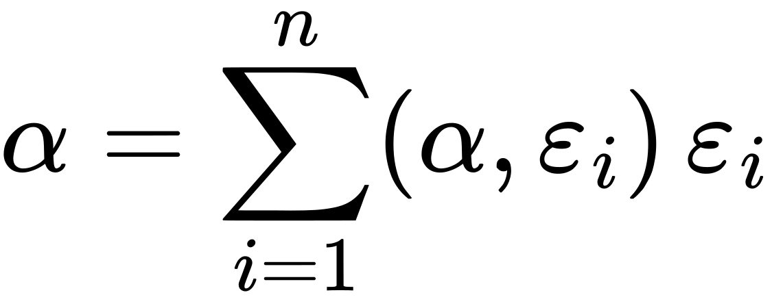
方法：求标准正交基（施密特正交化）
1. 从线性无关组 出发，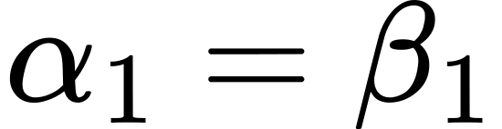；
2. 逐项减去投影：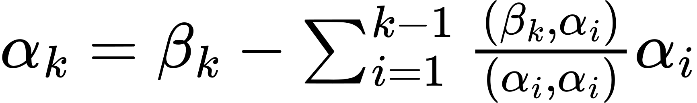；
3. 单位化：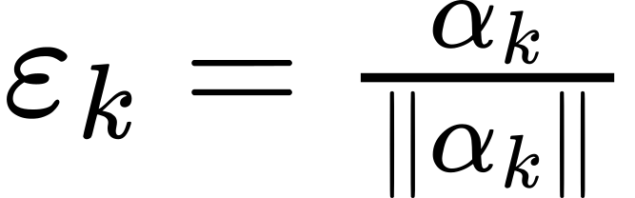。
正交补与正交投影 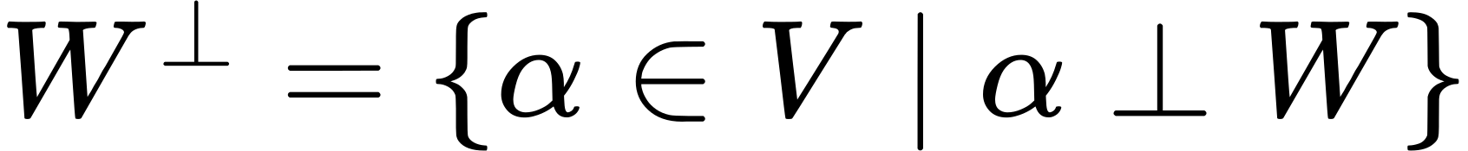。有限维欧氏空间中 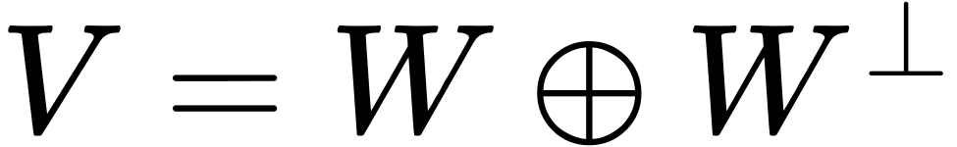，。 在 上的正交投影是使 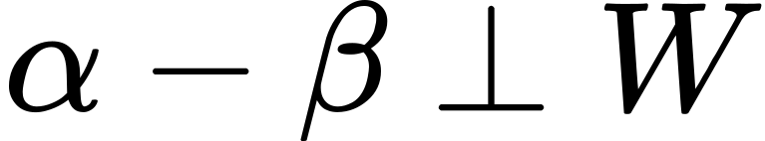 的唯一向量 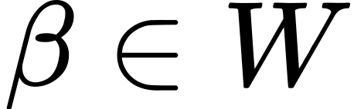，即 到 的最短距离点；最小二乘解正是求 在列空间上的投影（与第 3 章呼应）。
7.3 正交变换
定义 7.3.1 线性变换 若保持内积，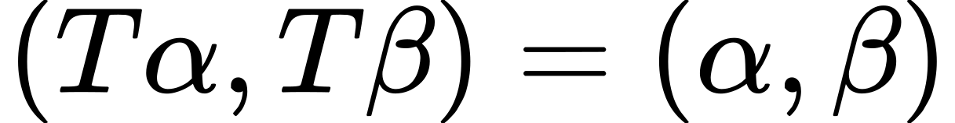，称为正交变换。等价条件（会互证）：
• 保持长度：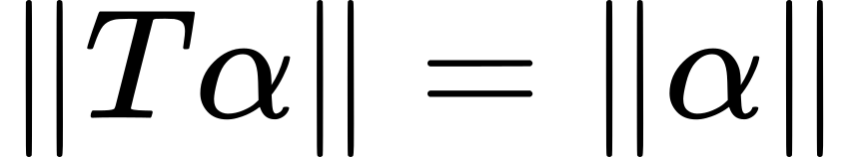；
• 把标准正交基映为标准正交基；
• 在标准正交基下的矩阵为正交矩阵（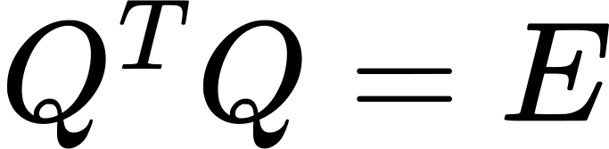）。
性质 正交变换必为可逆变换；其特征值的模 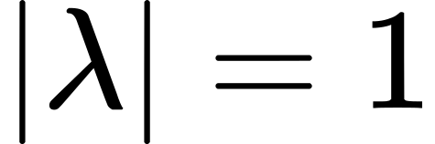（实特征值只能为 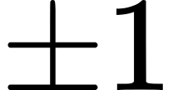）；特征值为 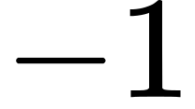 的几何意义是反射， 是恒同方向。二阶正交变换分类：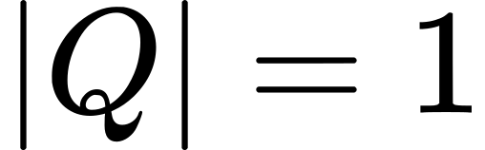 时为旋转，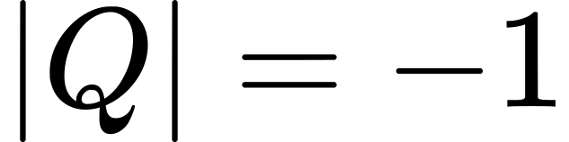 时为反射（关于某直线的镜面）。
在标准正交基下，正交变换的矩阵 满足 ；两个标准正交基之间的过渡矩阵是正交矩阵。
7.4 酉空间与欧氏空间的同构
酉空间（选学） 复线性空间上满足共轭对称性 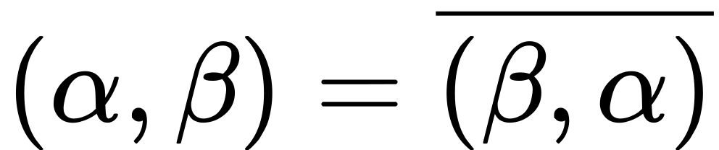（其余三条公理类比）的内积空间。保持内积的变换为酉变换，标准正交基下的矩阵 满足 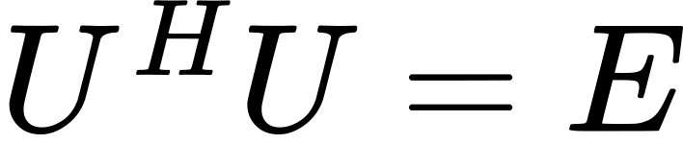（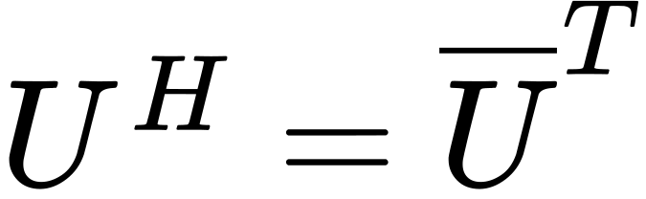），称酉矩阵；酉矩阵特征值模为 1。
同构：两个欧氏空间若存在保持加法、数乘与内积的一一对应，称等距同构。定理 有限维欧氏空间同构 ⇔ 维数相同；任意 维欧氏空间都等距同构于标准内积空间 。这使欧氏空间的问题都能化为 中的向量计算。
7.5 本章易错点
• 柯西不等式等号成立当且仅当 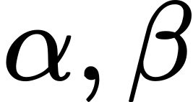 线性相关；推导依赖“判别式非正”，思路要会复现。
• 正交 ≠ 垂直直线的直观：零向量与一切向量正交，但“两两正交的非零向量组线性无关”才成立。
• 施密特正交化保持子空间链不变：，换序或漏项都会破坏这条性质。
• 正交变换的特征值模为 1 是必要非充分条件；判定正交变换用“保内积”或“标准正交基的像是标准正交基”。
• 实对称矩阵的正交对角化中，特征向量必须“先正交化再单位化”，且跨特征子空间的向量已自动正交。
7.6 真题示例
例 1（2021—2022 第一学期期末填空） 求与向量 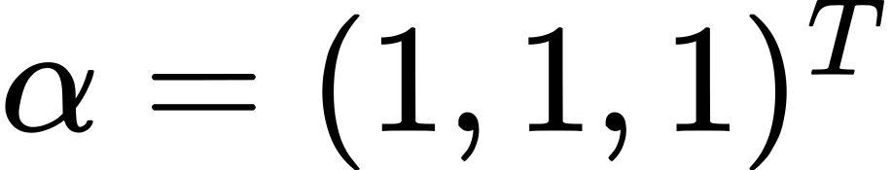、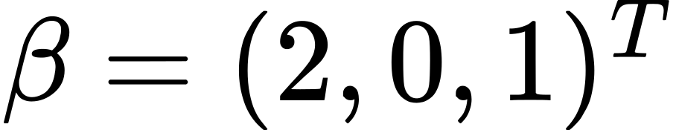 都正交且长度为 3 的向量。
解 设 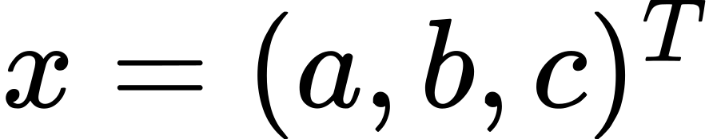，要求 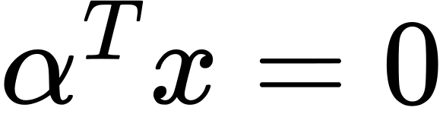，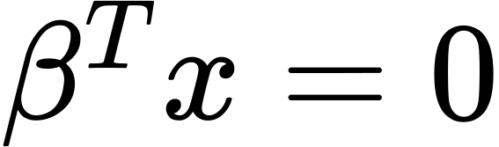，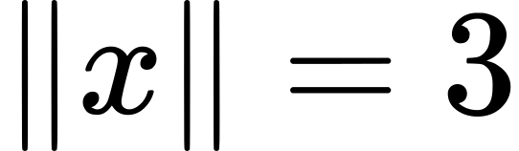。前两式即 ，解空间的基础解系为 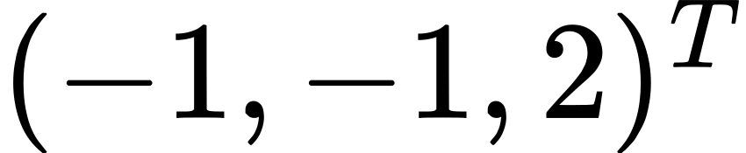；单位化并取模 3：。
附录 公式速查与真题索引
考前最后一页：核心公式速查表 + 历年试卷索引 + 高频考点自检。公式均按本手册正文的记号。
A.1 核心公式速查
表 7 行列式与矩阵
公式 | 要点
$ | AB
$AA^{*}=A^{*}A= | A
$A^{-1}=frac{1}{ | A
， | 转置与逆都反序
 | 迹的轮换性
范德蒙德行列式 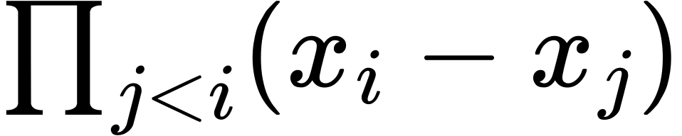 | 逐行升幂结构

表 8 秩与方程组
公式 | 要点
 | 和矩阵
 | 乘积
 | 西尔维斯特
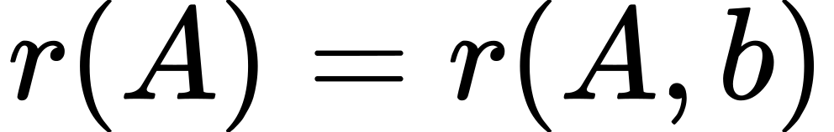 有解； 无穷多解 | 可解性判据
基础解系含 个向量 | 齐次组解空间维数
通解 = 特解 + 导出组通解 | 非齐次组

表 9 特征值与二次型
公式 | 要点
，$prodlambda_i= | A
的特征值为 | 谱映射
可对角化 ⇔ 几何重数 = 代数重数 | 逐特征值验证
实对称矩阵必可正交对角化 | 对角
标准形系数：正交变换法 = 特征值 | 主轴定理
正定 ⇔ 特征值全正 ⇔ 顺序主子式全正 | 三个常用判据

表 10 空间与内积
公式 | 要点
 | 核与像维数公式
 | 交与和
旧坐标 = 过渡矩阵 × 新坐标
同一变换在不同基下矩阵相似
$ | (alpha,beta)
标准正交基下坐标 = 内积 | 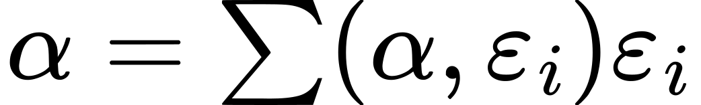

A.2 历年试卷索引
表 11 本课程历年试卷存档（用于考前演练）
学期 | 卷别 | 备注
2013—2014 第一学期 | 期末（含答案） | 参数方程组、二次型正交对角化
2014—2015 第一学期 | 期末 | 复习版
2015—2016 第二学期 | 期末 | 复习版
2021 年 1 月 | 期末（含参考解答） | 线性变换矩阵、过渡矩阵
2021—2022 第一学期 | 期末（含答案） | 过渡矩阵、循环矩阵特征值
2021—2022 第二学期 | 期末（含答案） | 复习版
2022—2023 第一学期 | 期末（含答案） | 复习版
2022—2023 第二学期 | 期末（含答案） | 复习版
2015—2020 各学期 | 期中试卷 8 份 | 早期章节自测

A.3 考前自检清单
• [ ] 三阶以内的行列式口算、四阶行列式 3 分钟内算对（性质化简 + 展开）
• [ ] 会用 行变换求逆；会解矩阵方程 与
• [ ] 会求矩阵的秩，并能证明 2—3 个常用秩不等式
• [ ] 会求向量组的极大无关组，并把其余向量用极大无关组表出
• [ ] 含参数的方程组能完整讨论：无解 / 唯一解 / 无穷多解并写通解
• [ ] 会求特征值、特征向量，检验 是否为对角阵
• [ ] 实对称矩阵：会正交对角化（先正交化再单位化，列顺序与对角元对应）
• [ ] 二次型：配方法、初等变换法、正交变换法都会；正定性三判据熟练
• [ ] 基变换：会写过渡矩阵，会用“旧坐标 = C × 新坐标”
• [ ] 线性变换：会求给定基下的矩阵，会算核与像的维数
• [ ] 施密特正交化公式默写无误；正交变换等价条件能互证
• [ ] 柯西不等式会推导；正交投影与最小二乘的几何意义清楚
完成以上自检即可应对本课程期中、期末考试与研究生入学考试线代部分。建议按“真题示例 → 自检清单 → 错题回看对应小节”的循环复习。

